

**Universidad de Palermo**

**Master en Dirección de Empresas**

**Trabajo Final de Maestría para optar al grado**

**De Máster de la Universidad de Palermo en Dirección de Empresas**

***PROPUESTA DE UN PLAN DE MEJORA ESTRATEGICA PARA LA CADENA DE SUPERMERCADOS LA BODEGA, DE CAÑAR, ECUADOR.***

**Cursante: Ingeniero comercial Xavier Esteban Vintimilla Abad**

**e-mail:** [**xvintimilla96@gmail.com**](mailto:xvintimilla96@gmail.com) **- WhatsApp: + (593) 987700346**

**Perfil de LinkedIn: www.linkedin.com/in** **/xavier-vintimilla-22aa3a270/**

**Legajo: 0130298**

**09.12.24 - Buenos Aires, Argentina**

Contenido

INTRODUCCIÓN 3

Objetivos 5

Objetivo general: 5

Objetivos específicos: 5

Hipótesis: 5

Diseño metodológico y marco teórico 5

CAPÍTULO 1: MARCO TEÓRICO 6

- 1.1 Plan de mejora continua 6

- 1.2 Plan de comunicación interna 6

- 1.3 Análisis Foda 7

- 1.4 Foda Cruzado 7

- 1.5 Análisis financiero 7

- 1.6 Fuerzas de Porter 8

- 1.7 Analisis Pestel 9

- 1.8 Supermercados en Ecuador 10

- 1.9 Empresas familiares 10

CAPÍTULO 2: EL SECTOR Y LA EMPRESA 10

2.1 El sector 10

2.2 La empresa 12

- Situación empresarial financiera 12

- Filosofía empresarial 22

- Análisis del macro entornó (PESTEL) 25

Factores Políticos 25

Factores Económicos 25

Factores Sociales 27

Factores Tecnológicos 27

Factores Ecológicos 28

Factores Legales 28

- Análisis del microentorno 28

o Matriz FODA 28

- Matriz EFI y EFE 30

- Matriz de las Cinco Fuerzas Competitivas de Porter 33

CAPÍTULO 3: REVELAMIENTO DE INFORMACION Y RESULTADOS 38

CAPÍTULO 4: PROPUESTA DEL PLAN DE MEJORA ESTRATEGICA 50

- Elaboración plan estratégico (Matriz FODA) 50

- Plan de acción 53

- Seguimiento del plan y KPI´s 55

- Proyección de resultados 60

CAPÍTULO 5: CONCLUSIONES Y RECOMENDACIONES 75

- Conclusiones 75

- Recomendaciones 76

BIBLIOGRAFÍA 77

Anexos 79

# INTRODUCCIÓN

La cadena de supermercados La Bodega realiza sus operaciones en la provincia de Cañar, Ecuador. Esta empresa es familiar y en la actualidad ya cuenta con 3 generaciones. La empresa está en el mercado desde el año de 1980, cuenta con 7 locales, dentro de estos está un centro de acopio para el abastecimiento de las sucursales. En abril de 2024 la tercera generación es la que está empezando a asumir los puestos estratégicos dentro de la organización.

El problema principal de la empresa está en la desorganización de dueños de la empresa para saber en dónde se encuentran actualmente, hacia a donde se dirigen y que deben hacer para ser más competitivos. Esta empresa forma parte de la categoría PYMES y como en la mayoría de empresas de este sector se han basado en la experiencia de la fundadora y conocimiento del mercado para crecer y salir adelante.

En base a la situación actual, la presente investigación busca responder a la pregunta sobre qué procesos, acciones, estrategias que son necesarios en la empresa con la finalidad de tener un plan de mejora estratégica. En este contexto, este trabajo lo que pretende es revisar la situación actual de la empresa mediante una investigación de todo el entorno. Se realizarán entrevistas a profundidad a jefes de áreas, dueños, clientes, proveedores, transportistas y empleados de la organización con el fin de recopilar información relevante sobre las percepciones. Además, se realizar un análisis documental para corroborar información que se proporcione en las entrevistas.

En base a todos estos resultados de las entrevistas y levantamiento de información se procederá a realizar el plan de mejora estratégica con el fin de organizar a la empresa para que tengan un documento actualizado que les permita seguir creciendo de una manera ordenada y en base a su entorno y competencia.

**Pregunta de investigación**: ¿Cuáles son las acciones y estrategias a tener en cuenta para crear un plan de mejoramiento estratégico?

## Objetivos

### Objetivo general:

* Desarrollar un plan de mejora estratégica para la cadena de supermercados La Bodega, de Cañar, Ecuador.

### Objetivos específicos:

* Analizar situación actual de la empresa.
* Analizar la situación financiera actual con respecto al mercado.
* Identificar las áreas críticas de la empresa.
* Reconocer las acciones de mejora a aplicar.
* Diseñar el plan estratégico para la empresa.

## Hipótesis:

Un plan de mejora estratégica en supermercados La bodega, de Cañar, Ecuador, permitirá que la empresa crezca de manera ordenada.

## Diseño metodológico y marco teórico

El presente trabajo tendrá un alcancé exploratorio y descriptivo, la investigación tendrá un enfoque mixto.

La técnica de recolección de datos para el enfoque cualitativo será entrevistas a profundidad tanto a stakholders internos como externos de la organización; Ceo, jefes departamentales, dueños, clientes, proveedores, transportistas, colaboradores, entre otros. También se realizará grupos focales. El objetivo de estas entrevistas es levantar información base de la empresa para ver la situación actual. También se realizará un análisis documental dentro de la empresa con la documentación del departamento de RRHH.

Además, en el enfoque cuantitativo se analizarán datos numéricos proporcionados por la empresa como son los estados financieros, entre otros. Finalmente se analizará fuentes primarias y secundarias como los estados financieros de la empresa, informes de la empresa, entre otros.

# CAPÍTULO 1: MARCO TEÓRICO

* 1.1 Plan de mejora continua

**Definición**

Según Gutiérrez (2010) un plan de mejora continua es un concepto fundamental de la gestión de calidad, optimización de procesos. La mejora continua son estrategias que ayudan a identificar las causas o razónes para que la empresa tenga una hoja de ruta para llegar a su vision, esto ayuda a crear nuevas ideas o procesos para mejorar. Además, tiene un control para medir estos avances en determinados periodos de tiempo y así reestructurar las estrategias. Con esto se logra tener trabajos eficientes obteniendo procesos de calidad.

* 1.2 Plan de comunicación interna

**Definición**

Según Álvarez (2007) la comunicación interna es la estrategia al éxito. Las organizaciones lideres creen que la comunicación legítima engloba el conjunto de los procesos de la empresa se encaminen al éxito. Y este éxito conlleva a desarrollo de la empresa, incremento utilidades, mejora de procesos, entre otros aspectos. Para algunas empresas “la comunicación interna sigue siendo la gran asignatura pendiente.” (p. 1)

* 1.3 Análisis Foda

**Definición**

El análisis de las fortalezas, oportunidades, debilidades y amenazas, como es más conocido por sus siglas el análisis FODA, es una matriz en la cual se observan factores los cuales detienen el crecimiento de la empresa o favorecen dicho crecimiento. Este análisis se centra en los factores externos de la empresa los cuales son las oportunidades y las amenazas, mientras que los factores internos son las fortalezas y debilidades. (Ponce Talancon, 2007) Este análisis sirve para poder tener un panorama más grande de la empresa, para saber cómo esta actualmente.

* 1.4 Foda Cruzado

**Definición**

El Foda cruzado es una herramienta de Marketing para elaborar estrategias. En esta matriz se conjugan todos los factores del análisis Foda tanto los internos como los externos. Son 4 estrategias que se utilizan con esta herramienta la FO se utilizan las fortalezas para aprovechar las oportunidades, la FA se utilizan las fortalezas para disminuir las amenazas, la DO en donde se debe superar las debilidades para aprovechar las oportunidades y las DA en donde se deben eliminar las debilidades para disminuir las amenazas. (Ponce Talancon, 2007)

* 1.5 Análisis financiero

**Definición**

El análisis financiero nos enseña una radiografía general de la empresa, con este se pueden analizar tendencias tanto específicas como generales y así poder dar soluciones. Un análisis financiero es fundamental tanto para la parte externa como interna; la parte interna los CEOS necesitan saber esta información para su salud financiera, compararse con el mercado y poder tomar decisiones. Mientras que para la parte externa es importante porque existen entidades que necesitan conocer la salud financiera de la empresa, ejemplo los bancos. Para realizar un buen análisis financiero de la empresa se requiere de los estados financieros dentro de un periodo de tiempo determinado. (Cordova Padilla, 2014)

* 1.6 Fuerzas de Porter

**Definición**

Las cinco fuerzas de Porter es un estudio de una estructura competitiva para medir a la empresa con el mercado, se estudian 5 dimensiones sobre las cuales la empresa actúa de manera directa. Las 5 dimensiones que se utilizan son;

* Amenaza de nuevos competidores: Esta fuerza mide los aspectos utilizados por los competidores para dificultar el ingreso de otra empresa.
* Amenaza de productos sustitutos: Esta amenaza mide todos los productos que se encuentran dentro del mercado, normalmente esta fuerza nos da las alternativas que los clientes pueden tener.
* Poder de negociación de los clientes: Todos los clientes son actores del mercado, esta fuerza mide la capacidad que tiene el cliente para negociar respecto al precio de venta, cantidades, condiciones de venta, entre otros.
* Poder de negociación de los proveedores: Los proveedores tiene gran influencia dentro del mercado ya que estos imponen todas las condiciones en cuanto al costo, calidad, credito, promociones, entre otras.
* Rivalidad entre los competidores existentes: En la actualidad la competencia cambia de un día la otro, las empresas deben mantenerse a la vanguardia para mantenerse e ir ampliando su participación en el mercado.

(Van Laethem, Lebon, & Duran-Mergret, 2014)

* 1.7 Analisis Pestel

**Definición**

El análisis Pestel, es el análisis del macro entorno de la empresa. Dentro de este se revisan los factores políticos, económicos, sociales, tecnológicos, ecológicos y legales. Todos estos factores son incontrolables para la entidad, pero tienen un papel importante ya que puede ayudar a la empresa a que esté lista a algunos cambios que puedan ocurrir. (Martinez Pedros & Mila Gutierrez, 2012)

Dentro la parte política se encuentra todo los relevante a leyes, instituciones, gobiernos, cambios de gobierno, estabildida política, entre otros. Estos aspectos influyen en las condiciones de las empresas las cuales pueden beneficiar o perjudicar. En los factores económicos pueden tener influencia sobre la evolución del sector al cual se está analizando, estos pueden ser el PIB, la inflación, entre otros factores. (Martinez Pedros & Mila Gutierrez, 2012)

Además, tenemos los factores sociales dentro de estos están la cultura de las personas, la religión, los aspectos de comunicación, lenguaje, la estética de productos, la ética, moral, edad, nivel de ingresos, desempleo, en generar las características demográficas de la población. (De Orador Marquez, 2013)

Adicional tenemos los factores tecnológicos, dentro de estos aspectos esta todo lo relevante con la tecnología o avances tecnológicos que se están viviendo dentro del mundo. Las empresas deben estar a la vanguardia de la tecnología para poder ser competitivas dentro del mercado. Los aspectos ecológicos o ambientales estos incluyen todos los recursos o medios que las empresas puedan utilizar para conservar o evitar la contminación ambiental, son todos los aspectos sobre el medio ambiente. Finalmente están los aspectos legales, estos básicamente son todas las leyes que rigen las actividades económicas, normativas, sistemas legales, entre otros que regulan el canal comercial, las inversiones, las importaciones, exportaciones, entre otros. (De Orador Marquez, 2013)

* 1.8 Supermercados en Ecuador

**Definición**

El sector de supermercados e hipermercados ha tenido un importante crecimiento en Ecuador en los últimos años. Se estima que en 2021 aportó alrededor del 5% del Producto Interno Bruto (PIB), siendo uno de los formatos de *retail* más sólidos (El universo, 2022). En Ecuador existen grandes cadenas de supermercados que son modelos a seguir como Corporación Favorita con sus marcas de megamaxi, supermaxi, gran aki y aki. También Corporación el Rosado con su marca de mi comisariato y tutis. Entre otros.

* 1.9 Empresas familiares

**Definición**

Las empresas familiares son creadas, gestionadas y lideradas por una sola familia dentro de las primeras generaciones, después al incrementar la familia y familia política el reto de estas empresas es poder prevalecer en el futuro evitando los problemas familiares. En el Ecuador este tipo de empresa es muy común y su contribución a la economía ecuatoriana es muy importante. Es así que en el año 2017 estas representaron el 91% del total de empresas privadas formales de la economía. Si podemos observar cada 9 de 10 empresas en el Ecuador son familiares. (Espinoza Cesar, 2021)

# CAPÍTULO 2: EL SECTOR Y LA EMPRESA

## 2.1 El sector

* Introducción

El sector de supermercados e hipermercados ha tenido un importante crecimiento en Ecuador en los últimos años. Se estima que en 2021 aportó alrededor del 5% del Producto Interno Bruto (PIB), siendo uno de los formatos de *retail* los más sólidos (El universo, 2022).

Las principales fortalezas de este sector son la capacidad logística para abastecer una amplia variedad de productos, la inversión en infraestructura con locales modernos, bien ubicados, ventajas competitivas y estrategias de fidelización de clientes. Además, la integración vertical con proveedores y el desarrollo de marcas propias han incrementado su competitividad. Los factores de éxito se concentran en ofrecer la mejor relación precio-calidad, una experiencia de compra ágil y cómoda, y promociones atractivas. El uso de tecnologías de información para la gestión de inventarios y bases de datos de clientes también es un diferenciador dentro de las grandes cadenas de *retail*, estar a la vanguardia de la tecnología permite a los supermercados estar un paso adelante del mercado.

Las cadenas más grandes del país son la corporación favorita que tiene 4 tipos de *retail* Supermaxi, Megamazi, Gran Aki, Aki, otra empresa grande es grupo el rosado con Mi Comisariato, Hipermarket y Tiendas Industriales Asociadas TIA (Revista gestion, 2021). Estos grupos empresariales tienen una cobertura nacional y lideran el mercado en distintas zonas geográficas. Por ejemplo, Supermaxi es líder en la región Sierra mientras que Mi Comisariato es número uno en la región Litoral.

Otros actores relevantes en la zona del austro son Coral Hipermercados, Mega Tienda del Sur, Supermercado Santa Cecilia y Supermercado La Bodega. Coral hipermercados nace en la ciudad de Cuenca y actualmente está ubicado a nivel nacional. Su estrategia se basa en precios competitivos y una amplia variedad de productos con énfasis en marcas propias (Lideres, 2019). Mega Tienda del Sur es una cadena fundada en Cuenca que tiene presencia en la región centro y sur del país con un concepto de "tienda de descuento" o "tienda a precios de mayorista". Estas ofrecen productos de alta rotación a precios bajos, generalmente importados.

Finalmente, este análisis se centra en el Supermercado La Bodega - Abad Mendieta Cía. Ltda.-, que inició en la ciudad de Azogues, provincia del Cañar hace aproximadamente 45 años, constituida como una empresa familiar que hoy en día se ha convertido en un actor importante en el desarrollo económico de su ciudad y su provincia, debido a su aporte al Valor Agregado Bruto, generación de fuentes de empleo, apoyo al crecimiento de la ciudad, entre otros. En este sentido, esta línea base presenta una fotografía de la empresa en el entorno local y nacional, para este efecto se emplea un análisis comparativo de la empresa con sus principales competidores en el entorno local, un análisis de todos los factores internos de la empresa y una revisión de factores externos de la empresa tanto como en el entorno microeconómico y macroeconómico.

* 1. La empresa
* Situación empresarial financiera

Dentro de esta sección se sintetizará un análisis comparativo de Supermercado La Bodega con otras empresas que trabajan en la misma línea, se hizo un análisis financiero comparativo desde el año 2019 de los aspectos más relevantes dentro de este ámbito.

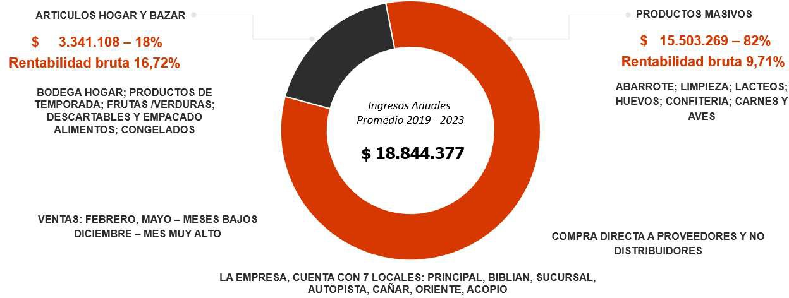

Figura 1, Ingresos por Unidad de Negocio

Fuente: Base de datos transaccionales La Bodega

Elaborado por: El autor

En la ilustración anterior se puede determinar los ingresos promedios anuales del 2019 al 2023, además se observa que la empresa presenta un mayor margen de rentabilidad bruta en la línea de artículos para hogar y bazar con un porcentaje del 16,72% al 9,71% respecto a la línea de productos de consumo masivo, sin embargo, la línea de bazar representa el 18% del total de las ventas; es decir, la empresa requiere potencializar estrategias para mejorar la rentabilidad en la venta de la línea de productos masivos y de la misma manera estrategias para incrementar la venta de productos de bazar debido a que esta línea le está siendo más rentable pero el *core* del negocio son la venta de productos de primera necesidad.

Finalmente un dato importante a destacar en las ventas de la empresa es que el mes de diciembre es el mes con el pico más alto de ventas dentro de todo el año, los meses de febrero y mayo históricamente han sido los más bajos y los otros meses han sido normales.

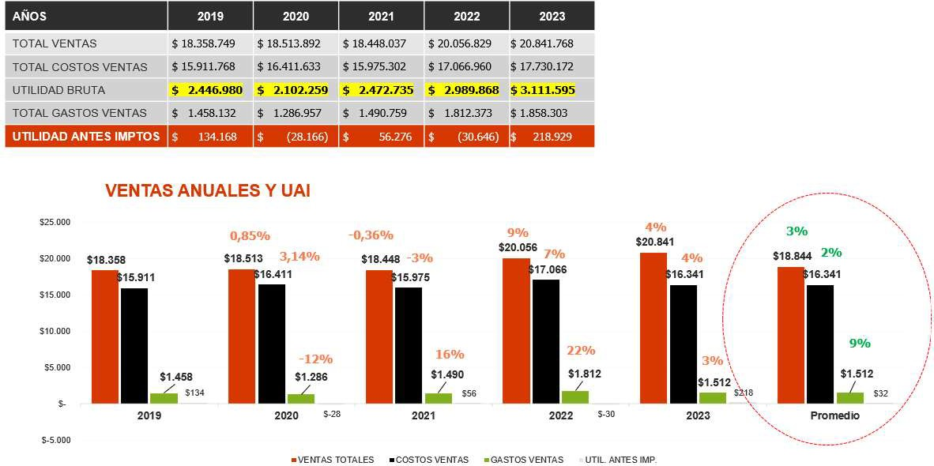

Figura 2, Análisis de ventas

Fuente: Base de datos transaccionales La Bodega, Estados financieros

Elaborado por: El autor

La figura 2 muestra el análisis horizontal de ventas, costos, utilidades y gastos, en esta ilustración se puede observar que en los años 2020 y 2022 la empresa incurre en pérdidas, sin embargo, muestra una recuperación para el año 2023.

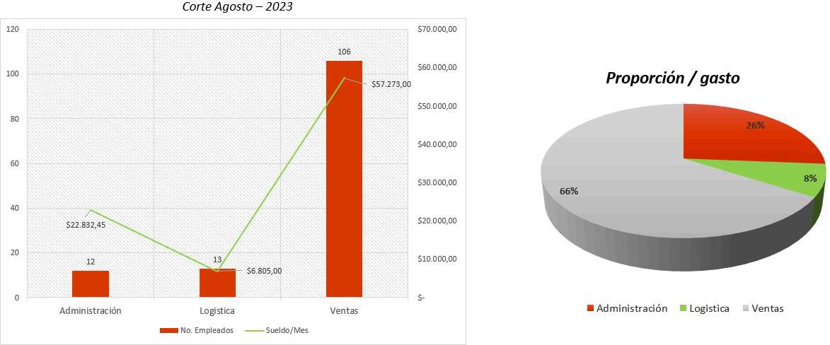

Figura 3, Personal por cargo

Fuente: Base de datos transaccionales La Bodega

Elaborado por: El autor

La figura 3 están los gastos por personal. La empresa Supermercado La Bodega cuenta con 150 personas que colaboran en promedio, de esta cantidad un promedio de 131 personas están dentro de roles y la diferencia son personas que ingresan y salen de la empresa, además existen meses en donde se contrata más personal, exactamente la temporada navideña debido a que en esta temporada es la de mayor venta por lo cual la empresa necesita reforzar personal para poder ser eficientes.

El gasto promedio mensual de salarios es de $86.910,45. Como se puede observar el mayor porcentaje de gasto se lo lleva la parte de ventas con el 66%, el 26% está dentro de los gastos administrativos y la diferencia del 8% se encuentra en la parte de logística. La parte de ventas comprende a todo el personal de la empresa, es decir, el personal que se encuentra en todas las áreas de ventas cajeros, percheros, bodegueros, entre otros. La parte administrativa a todo el personal que trabaja dentro de las oficinas contadores, jefe talento humano, jefe marketing, gerentes entre otros, dentro de la parte administrativa está contemplado los salarios de los dueños. Y la parte de logística a toda el área de guardias propios que maneja la empresa.

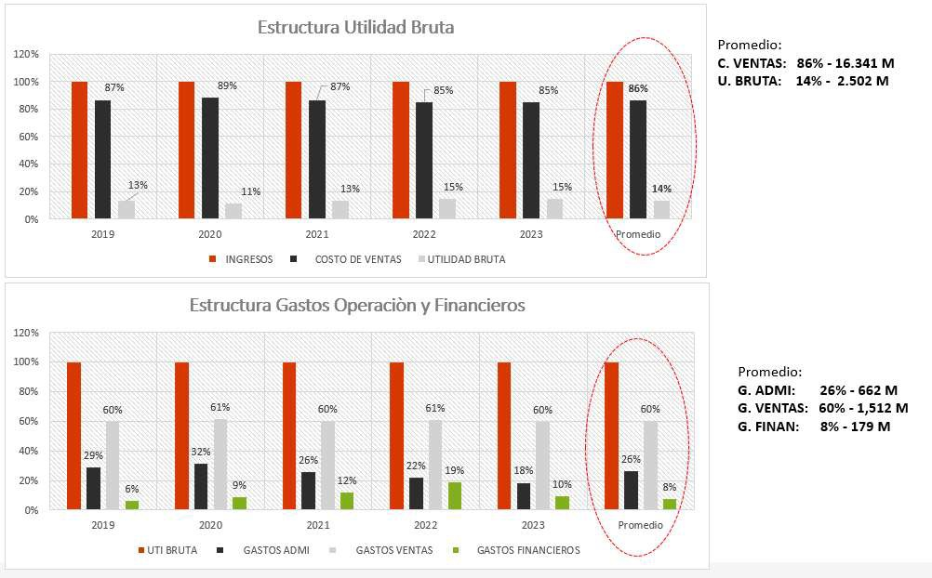

Figura 4, Estructura de Ventas

Fuente: Base de datos transaccionales La Bodega

Elaborado por: El autor

La figura 4 muestra la estructura de ventas, la empresa en los últimos 5 años ha tenido un promedio de un 14% en el ratio del margen bruto este porcentaje le sirve para cubrir sus gastos en general; estos gastos se dividen con la mayor proporcionalidad los gastos de ventas que tienen el 60% aproximadamente; a la par se observa un alto nivel en gasto de ventas y administrativos que representa un 86% sobre las ventas; esta situación amerita un análisis inmediato para revisar en que cuentas la empresa está gastando demás, además este análisis servirá para la búsqueda de estrategias que permitan optimizar y mejorar el margen de rentabilidad.

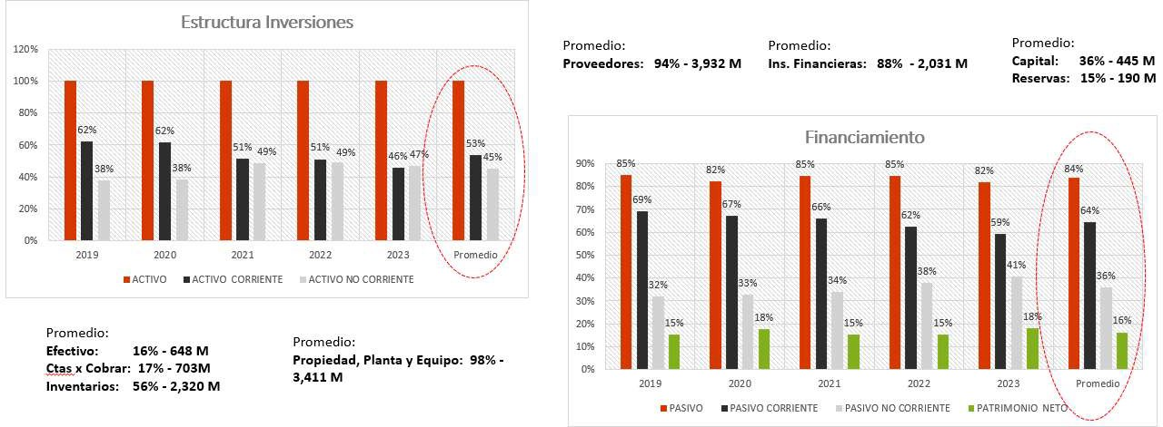

Figura 5, Estructura de Recursos

Fuente: Base de datos transaccionales La Bodega

Elaborado por: El autor

Los resultados expuestos en la figura 5 sobre la estructura de los recursos indican que existen mayores inversiones en Activo Circulante e Incremento Propiedad, Planta y Equipo; además, el financiamiento es mayor a Corto Plazo siendo los proveedores que tienen una participación de un 94% y el financiamiento a largo plazo está dado en gran porcentaje por las instituciones financieras con un 88% respectivamente. Esto implica que la deuda está comprometida en su mayor parte con los acreedores antes que con los accionistas de la empresa.

A continuación, se realizará una comparación de algunos indicadores financieros con respecto a la industria y la competencia que tiene supermercados la bodega en la región, la información financiera se pudo recopilar de la página oficial de la superintendencia de compañías del Ecuador, en Ecuador las empresas están obligadas a subir sus estados financieros a este portal web todos los años es por eso que esta información está al alcance de todas las personas.

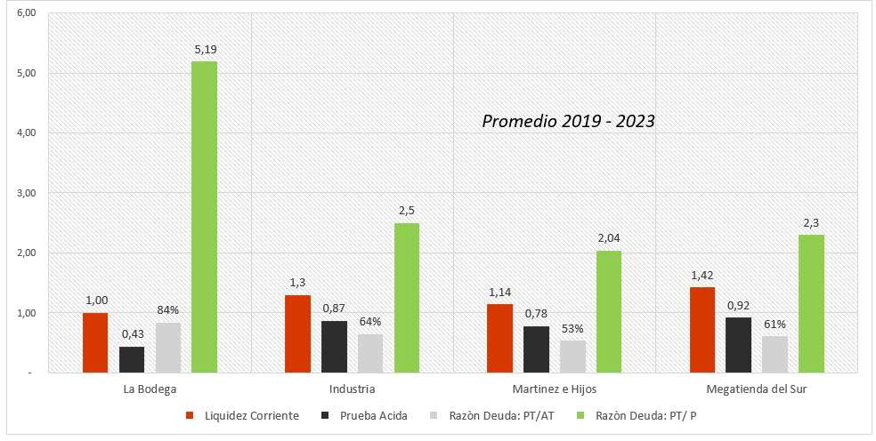

Figura 6, Condición Financiera

Fuente: Superintendencia de Compañías 2023

Elaborado por: El autor

En la figura 6, se aprecia un comparativo de los principales indicadores financieros en cuanto a liquides y deuda, en el cual Supermercados la Bodega cuenta con una mayor deuda (84%) frente a la industria (64%) y competencia 53% de Martínez e hijos y 61% de la mega tienda del sur. Además, supermercados la Bodega tiene menor liquidez con respecto a la industria y sus principales competidores, con respecto a la industria tiene un 30% menos de liquidez y contra la competencia un 42% menos, es decir, tiene la razón de 1. Este indicador es una alerta roja, la empresa debe hacer énfasis en revisar el porqué del faltante de liquidez puede que los procesos de compra no estén bien gestionados, tenga una cartera muy alta, falta de seguimiento en la cadena de valor de la empresa, robos dentro de la empresa, mala gestión de inventarios, entre otros factores que estén afectando al indicador.

De igual manera en cuanto a la prueba acida Supermercados la Bodega mantiene una ratio inferior a la competencia y a la industria, la empresa tiene una ratio de 0,43 frente a la industria que tiene un 0,87 y la competencia que tiene 0.78 (Martínez e hijos) y la mega tienda del sur tiene 0.92, es decir, supermercados a bodega tiene apalancado gran parte de su activo corriente en el inventario, se debe revisar la razón de este apalancamiento en los inventarios, además revisar la gestión de logística para que la rotación incremente. Se tiene que realizar un análisis exhaustivo para ver qué factores están comprometiendo estos indicadores de supermercados la bodega. Pero con el análisis del indicador de liquidez y prueba acida se puede concluir que supermercados la bodega está teniendo algún problema en la gestión de inventarios o gestión de compras.

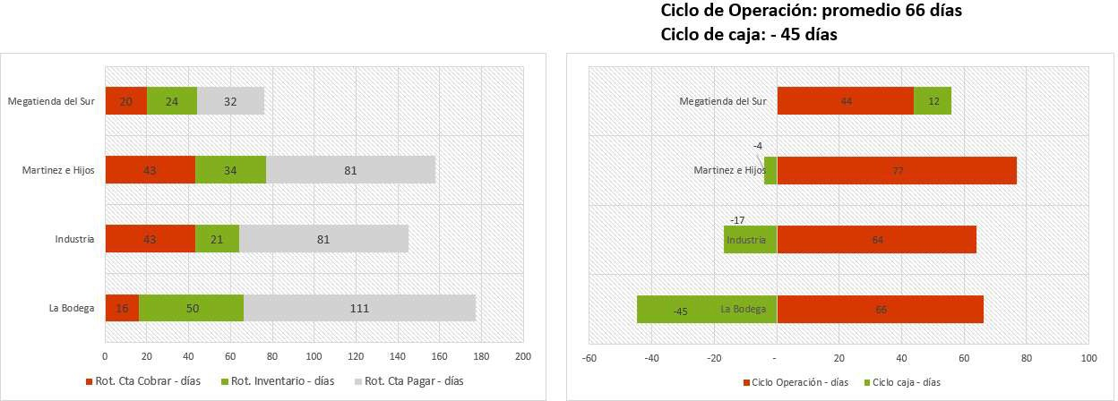

Figura 7, Desempeño empresa

Fuente: Superintendencia de Compañías 2023

Elaborado por: El autor

En la figura 17 se observa el desempeño que tiene la empresa, se evidencia que la empresa se financia parte de capital de trabajo: Corto Plazo con proveedores (111 días) normalmente la empresa tiene créditos con proveedores que van desde los 15 días hasta los 90 días, al tener un ratio elevado de días por pagar este puede representar un riesgo moral, un incremento de costos financieros, entre otros aspectos, este tipo de riesgo puede traer las siguientes consecuencias:

* Deterioro de la relación con los proveedores, lo que podría llevar a una reducción o cancelación de sus líneas de crédito comercial.
* Aumento de los costos de adquisición, ya que los proveedores podrían comenzar a cobrar precios más altos para compensar el riesgo de incumplimiento de pago o podrían indirectamente aumentar de precios para cubrir el costo financiero.
* Problemas de flujo de efectivo, ya que la empresa podría tener dificultades para cumplir con sus obligaciones a corto plazo si los proveedores exigen el pago inmediato.
* Daño a la reputación de la empresa, lo que podría dificultar la obtención de financiamiento en el futuro.

Además, se puede observar que la empresa tiene la menor cantidad de días en cuentas por cobrar tiene un promedio de 16 días, frente a la industria que tiene 43 y la competencia que tiene 20. En cuanto a la rotación de inventarios la empresa tiene la rotación más elevada supermercados la bodega está rotando sus inventarios cada 50 días, frente a la industria que rota cada 21 días y la competencia cada 24 días.

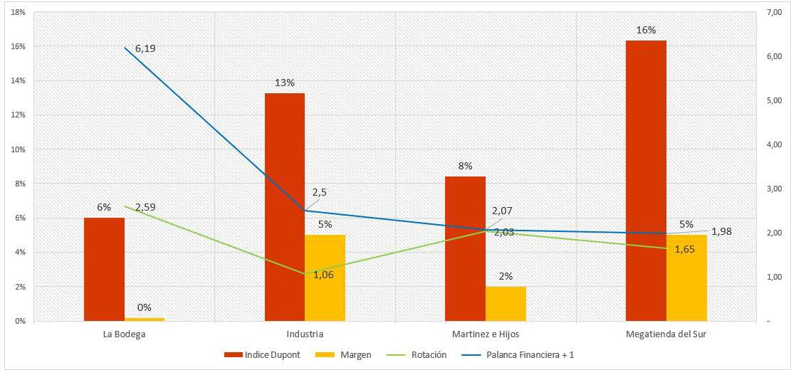

Figura 8, Desempeño empresa

Fuente: Superintendencia de Compañías 2023

Elaborado por: El autor

La figura 8 muestra una comparación del índice DuPont y sus componentes (margen, rotación y palanca financiera) para los competidores principales de la empresa y la industria, algunas observaciones derivadas indican lo siguiente:

* La Bodega tiene el índice DuPont más bajo (6%), lo que sugiere una baja rentabilidad. Es decir, la empresa o los accionistas de la empresa ganarían más dinero invirtiendo su patrimonio en renta fija que en la actualidad oscila entre un 8% a un 9.5%.
* La palanca financiera al ser mayor a 1 indica que la empresa está utilizando deuda o capital externo para financiar parte de sus activos o giro del negocio, lo que genera un apalancamiento financiero relativamente alto.
* Cuanto mayor sea la palanca financiera como en el caso de Supermercados la Bodega, mayor es el apalancamiento y el potencial de rendimiento sobre el patrimonio (ROE), esto implica un mayor riesgo financiero en el caso de que la empresa no puede cumplir con sus obligaciones de deuda.
* Se puede observar que la competencia presenta una mejor rentabilidad, y en uno de los casos similar al de la industria.

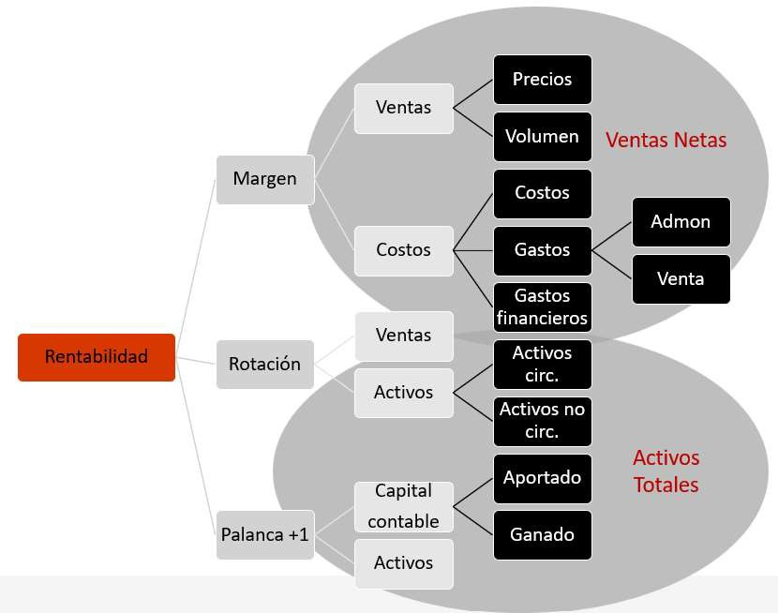

Figura 9, Modelo DUPONT

Fuente: Base de datos transaccionales La Bodega

Elaborado por: El autor

La figura 9, muestra un diagrama que ilustra los componentes del índice DuPont para medir la rentabilidad de SUPERMERCADOS LA BODEGA. El índice DuPont descompone la rentabilidad en tres partes principales:

* Margen: Representa el margen de utilidad neta obtenido de las ventas después de deducir todos los costos y gastos. Esto se calcula dividiendo las ventas netas entre las ventas.
* Rotación: Mide la eficiencia con la que la empresa utiliza sus activos para generar ventas. Se calcula dividiendo las ventas entre los activos totales.
* Palanca o apalancamiento financiero: Refleja el grado de endeudamiento de la empresa al mostrar la relación entre los activos totales y el capital contable (fondos propios). Una palanca mayor a 1 indica que la empresa utiliza deuda.

En consecuencia, la figura muestra cómo los tres componentes se derivan de varios elementos financieros de la empresa, como precios, volumen, costos, gastos, activos circulantes, activos no circulantes, aportes de capital, ganancias retenidas, entre otros.

* Filosofía empresarial

Esta información ha sido extraída de entrevistas y manuales de la empresa. Supermercados la Bodega es una empresa comprometida con la excelencia y el crecimiento sostenible. Los elementos de la filosofía empresarial incluyen la misión, la visión, los valores corporativos, los objetivos estratégicos y el elemento diferenciador que la distingue en el mercado.

Todos estos elementos fueron actualizados en grupos focales que se realizaron con los dueños de la empresa, los cargos estratégicos y los cargos medios de la empresa como lo son los administradores.

Además, se abordan otros factores relevantes que complementan la filosofía empresarial, como el propósito organizacional, la cultura deseada, los principios éticos y de responsabilidad social, y sobre todo el enfoque en la satisfacción del cliente y la generación de valor para los grupos de interés.

El propósito de la empresa familiar es *¨*Impulsar el trabajo, innovar en el servicio y compartir el bienestar*¨.*

Anteriormente la empresa no tenía propósito, esto es importante para que los colaboradores sepan cual es la razón de existencia de la empresa familiar.

La misión define la razón de ser de SUPERMERCADOS LA BODEGA, su actividad principal y el valor que ofrece a sus clientes y a la sociedad.

Esta es *¨* Somos la mejor empresa familiar proveedora de productos confiables a precios justos y contribuimos al bienestar de las familias, mejorando la experiencia de compra de forma eficiente, responsable y sostenible*. ¨*

Anteriormente la misión de la empresa era ``Mejorar la calidad, servicio y costos bajos para el nivel de vida de nuestros clientes, trabajadores, proveedores y la comunidad de la ciudad de Azogues y el Austro, a través del suministro de productos y servicios de óptima calidad, con la mejor atención al cliente y de la manera más eficiente.´´

La visión, por su parte, establece la proyección a futuro de la empresa, su aspiración y el escenario deseado a alcanzar en un horizonte de tiempo determinado. Esta visión siempre se tiene que ir analizando dentro de determinado tiempo para ver si se está cumpliendo o ver que ajustes de pueden realizar.

Esta es *¨* Convertirnos en el destino preferido de las familias de Azogues y del mundo para adquirir productos confiables, anticipándonos a sus necesidades con el mejor servicio*¨.*

Anteriomente la visión de la empresa era `` Ser el supermercado más rentable de la ciudad de Azogues y el Austro, permitiendo transmitir a nuestros clientes un buen servicio con una atención de calidad y mejora continua en recursos tecnológicos.´´

Los valores corporativos son los principios y creencias fundamentales que guían el comportamiento y la toma de decisiones dentro de SUPERMERCADOS LA BODEGA, reflejando su identidad y cultura organizacional.

Estos son *¨*Gratitud, responsabilidad, servicio, compromiso, perseverancia, pertenencia y amor por el trabajo*¨.*

Los valores no han cambiado de la empresa estos se han mantenido constantes.

Finalmente, se destaca el elemento diferenciador de SUPERMERECADOS LA BODEGA, aquel factor único que la distingue de la competencia y le brinda una ventaja competitiva en el mercado.

Este es *¨*Donde todo es más barato*¨*

Esta filosofía empresarial integral sienta las bases para el desarrollo de estrategias, políticas y planes de acción coherentes y alineados con la identidad y propósito de SUPERMERCADOS LA BODEGA, fomentando así su crecimiento sostenible y su posicionamiento como una empresa líder en su sector.

* Análisis del macro entornó (PESTEL)

### Factores Políticos

Dentro de los factores políticos están todas las leyes, cambios políticos, estabilidad política, ideologías del gobierno, entre otros. Todos estos aspectos pueden beneficiar o perjudicar a la empresa. (Martinez Pedros & Mila Gutierrez, 2012)

El sector se ha visto beneficiado por la estabilidad política de los últimos años en Ecuador, lo que ha permitido un crecimiento económico sostenido (EL universo , 2021). Sin embargo, aún persisten algunos desafíos como la incertidumbre frente a cambios en políticas tributarias, arancelarias y laborales que podrían impactar los costos del sector, como por ejemplo el alza en impuestos como el IVA que se pretende hacerlo al 15% (Ekos, 2022).

Por otro lado, el gran tamaño de las cadenas más importantes del país les da un poder de cabildeo frente al gobierno para promover políticas favorables al sector. Su importancia en la economía también hace que los gobiernos busquen apoyar su crecimiento a través de facilidades para la importación de bienes o apertura de nuevos puntos de venta. En este aspecto por ejemplo las importaciones a enero del totalizaron $2,682 millones, creciendo 9% en relación con enero de 2022.

### Factores Económicos

El cambio de diferentes factores macroeconómicos pueden tener influencia sobre la evolución del sector. La industria se ha visto favorecida por el crecimiento de la clase media y el aumento del poder adquisitivo en los últimos 10 años (CEPAL, s.f.). Esto ha impulsado el consumo interno de alimentos y bebidas, categorías clave para supermercados. De igual manera, la concentración poblacional en las principales ciudades ha facilitado la expansión de locales (INEC, 2024).

Sin embargo, la desaceleración económica mundial y sus efectos en Ecuador podrían frenar este crecimiento. Las cadenas más grandes tienen mayor capacidad de respuesta ante coyunturas negativas, pero los pequeños actores son más vulnerables a contracciones de la demanda (La hora, 2022).

Otra información relevante es la inflación que, según el Banco Mundial, en Ecuador ha estado controlada desde el año 2004 entre el 2% al 5%. Esto significa que existe una estabilidad en el precio de los productos. (Mundial, 2024)

Un dato interesante son las remesas recibidas en el Ecuador, y especialmente en Cañar. Este es un punto de inflexión debido a que los locales de supermercados la Bodega se concentran en esta provincia por lo cual el envío de remesas es fundamental para que los beneficiarios puedan consumir dentro de los locales.

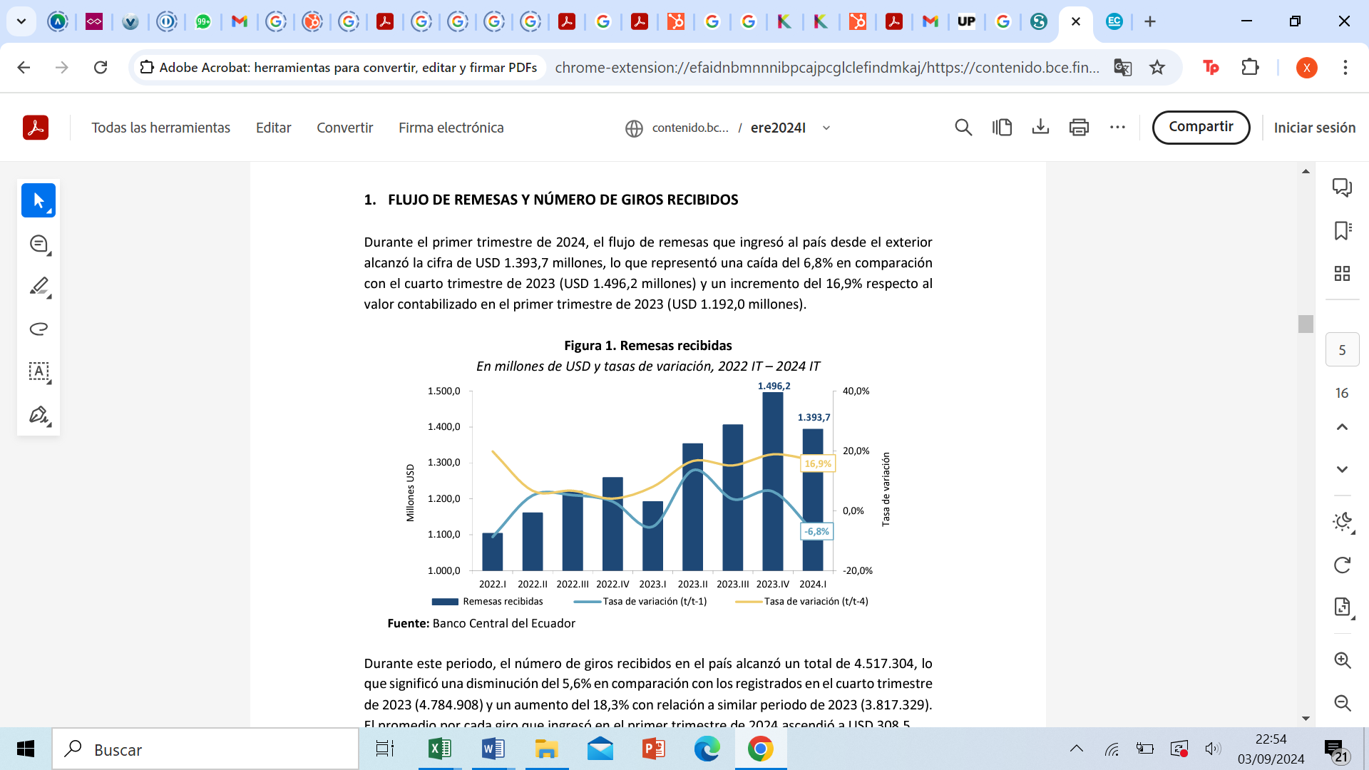

Figura 10, Remesas recibidas en millones de dólares

Fuente: Banco central del Ecuador

Elaborado por: Banco central del Ecuador

EN la figura 10 se puede observar que el primer trimestre del año 2024 tuvo un decrecimiento en las remesas recibidas del 6,8% con respecto al último trimestre del año 2023. Este decrecimiento afecta a las personas que reciben dichas remesas y sobre todo a la economía en donde circula este dinero. (Banco central del ecuador, 2024).

### Factores Sociales

Este factor se enfoca en la cultura de las personas, patrones de la persona, lenguaje, estética de productos, religión, nivel de ingresos, entre otros aspectos. (De Orador Marquez, 2013)

Los datos más importantes para la industria son el cambio en los patrones de consumo hacia productos más saludables, frescos y orgánicos representan oportunidades en categorías de alto margen, pero requieren ajustes en la logística de abastecimiento y en la relación con proveedores (G, 2021). La creciente incorporación de la mujer al mundo laboral y el poco tiempo disponible para hacer mercado abren posibilidades a formatos de mayor conveniencia como tiendas de descuento duras y locales *express* (El comercio, 2020).

### Factores Tecnológicos

En la actualidad las empresas tienen que estar de manera obligatoria actualizados tanto en tecnología como en innovación para poder ser competitivos. La innovación tecnológica está transformando al sector con el uso de aplicaciones móviles, cajas de autoservicio, sistemas de pago electrónico, manejo de grandes bases de datos de clientes, CCTV y etiquetas electrónicas para gestión de inventarios (El universo, 2022). Estas herramientas mejoran la experiencia de compra y la eficiencia operativa, pero requieren de fuertes inversiones en TI y cambios organizacionales, sobre todo para pequeños actores con limitado acceso a capital.

### Factores Ecológicos

En la actualidad las empresas son más conscientes con el cuidado del medio ambiente. La mayor conciencia ambiental está presionando para reducir el uso de empaques y bolsas plásticas. Esto obliga a las cadenas a buscar alternativas eco-amigables más costosas como bolsas biodegradables (G, 2021). Además, deben mejorar sus sistemas de gestión de desechos y desperdicios de alimentos cumpliendo regulaciones sobre el tema. Esta transición verde representa gastos que pueden impactar en los márgenes. Incluyendo también los modelos de economía circular.

### Factores Legales

Adicional a los factores políticos están las leyes que rigen en los distintos paises con diferentes normativas las cuales pueden afectar o beneficiar a la industria de estudio. Dentro de los supermercados se encuentra La Ley Orgánica de Regulación y Control de Poder de Mercado busca fomentar la competencia y evitar abusos de posiciones dominantes de grandes actores (Planificacion, 2023). Esto podría limitar estrategias de integración vertical y crecimiento inorgánico mediante fusiones y adquisiciones. Por otro lado, la regulación laboral más exigente en cuanto a beneficios, jornadas de trabajo, modalidades contractuales y salarios agrega presiones de costos laborales al sector (Ministerio de trabajo, 2022).

* Análisis del microentorno
  + Matriz FODA

El análisis FODA se realizó mediante levantamiento de información de los diferentes departamentos de la empresa. Además se realizó entrevistas a dueños, gerentes, jefes de área, clientes, proveedores de supermercados la Bodega. Finalmente se hizo un *focus group* en donde se priorizo el Foda. A continuación, se desglosarán los resultados.

Fortalezas:

1. Alto posicionamiento o en el mercado local.
2. Buena atención al cliente.
3. Fidelidad del cliente hacia la empresa
4. Años de experiencia en el mercado
5. Recurso humano entregado a la empresa
6. Horario de atención continuo 7 días a la semana
7. Amplio portafolio de productos
8. Desarrollo de actividades promocionales
9. Precios competitivos.
10. Productos elaborados o de temporada.

Oportunidades:

1. Uso nueva tecnología - aplicaciones móviles e inteligencia artificial
2. Diversificación en líneas de importación
3. Desarrollo de productos con marca propia
4. Expansión mercado provincial y nacional
5. Identificar nuevos segmentos de mercado
6. Nuevas líneas de negocio
7. Alianzas estratégicas, con productores locales y empresas públicas o privadas
8. Desarrollo y aprendizaje continuo con herramientas digitales de libre acceso
9. Uso de DATA para análisis de mercado
10. Programas de fidelidad con el cliente

Debilidades:

1. Débil gestión de inventarios
2. Proceso de reclutamiento poco riguroso
3. Alta rotación de personal
4. Duplicidad en la ejecución de funciones y actividades
5. Falta de espacios apropiados para uso del personal, oficinas y cafetería
6. Equipos obsoletos para uso de sistemas
7. Falta de seguimiento, control y evaluación
8. Proceso de compras y abastecimiento representa un cuello de botella
9. No se da Cumplimiento al manual de funciones en cada área
10. Mercadería de bazar estancada por más de un año

Amenazas:

1. Competencia (precios, promociones)
2. Riesgo de robo de información por uso de servidores
3. Incumplimiento de proveedores
4. Alta rotación de mercaderistas
5. Mala percepción sobre trabajar en la empresa
6. Políticas de regulación de mercado
7. Cambios tributarios e impuestos

* Matriz EFI y EFE

Estas matrices son la evaluación de los factores internos como externos, para realizar esta evaluación se procedió a realizar un grupo focal con los CEOS, jefes departamentales y administradores de los locales para poder corroborar y evaluar conjuntamente los hallazgos del FODA realizado. Estas matrices se dividen en 3 aspectos clave, la importancia de la ponderación que, la clasificación de la evaluación esta va desde 1 como una mala respuesta a 4 como una buena respuesta. Al final en la columna de valor de hace una multiplicación de la importancia con la clasificación. El valor ponderado total se analiza de igual manera que la clasificación. (Castañeda Ramirez, 2014)

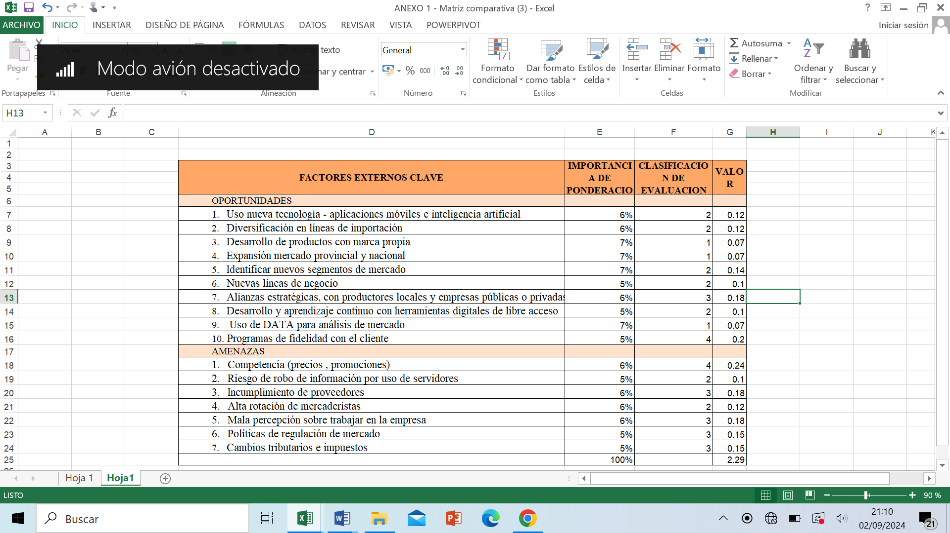

Tabla 1, Matriz EFE

Fuente: FODA

Elaborado por: El autor

Al realizar la matriz de factores externos nos podemos dar cuenta que la empresa no está teniendo una buena respuesta ante las oportunidades y las amenazas que la industria está generando a su alrededor. Se deberá hacer hincapié en estrategias que ayuden a mejorar la respuesta a estos factores. En conclusión, no se está aprovechando las oportunidades y se está teniendo problemas con las amenazas. Esto puede ser un producto de una mala administración estratégica por parte de la empresa.

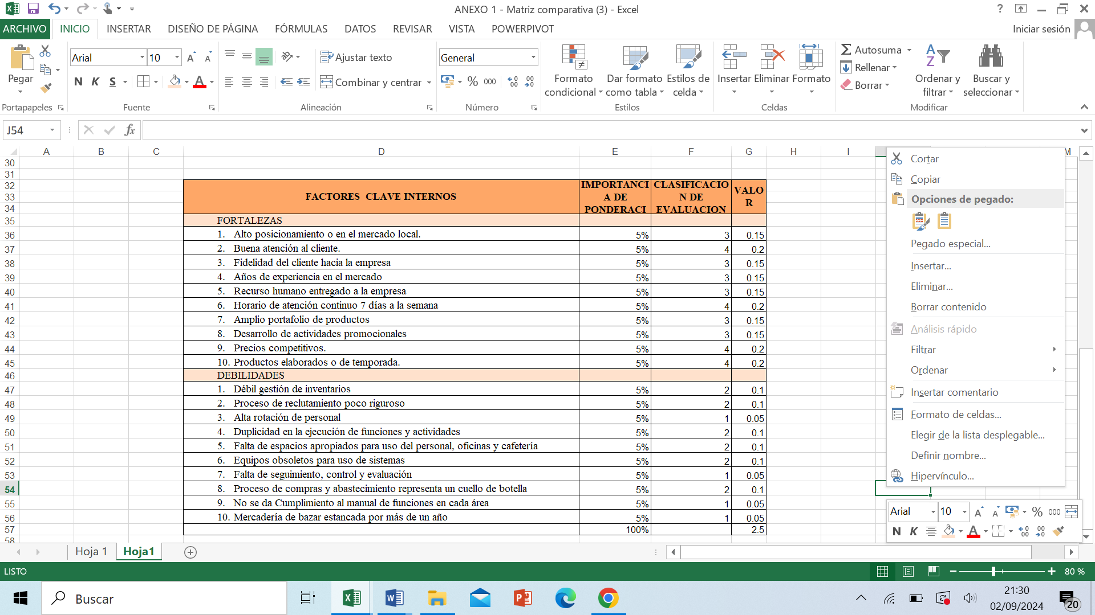

Tabla 2, Matriz EFI

Fuente: FODA

Elaborado por: El autor

Mientras que la matriz de factores internos nos da como resultado 2,5 esto quiere decir que la empresa esta con debilidades internas que se deben solucionar para que la empresa pueda estar sólida. Con las estrategias que se plantearan a continuación se prevé eliminar o reducir las debilidades.

* Matriz de las Cinco Fuerzas Competitivas de Porter

De acuerdo con Michaux y Cadiat las 5 fuerzas de Porter nos permiten comprender la estructura competitiva de una empresa, ya que desarrolla un análisis simple pero eficaz acerca de los competidores, con el fin de influir en la toma de decisiones obteniendo una ventaja competitiva. (Stephanie Michaux, Anne Cadiat, 2016)

En este sentido las Fuerzas competitivas de Porter son un conjunto de 5 Fuerzas que en conjunto brindan una herramienta más útil para que los directivos se mantienen un paso por delante de la competencia en un mercado desafiante.

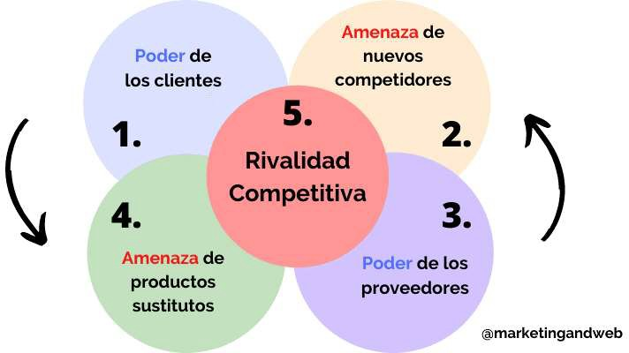

Figura 11, Fuerzas competitivas de M. Porter

Fuente: Imagen obtenida del sitio web, marketing gand

Elaborado por: Marketingandweb

A continuación, se encuentran los resultados del análisis de las cinco fuerzas competitivas de Porter aplicado a "Supermercados La Bodega".

1. Poder de negociación de los clientes.

De acuerdo con el análisis de entrevistas y encuestas realizadas a los clientes de Supermercados La Bodega, se puede determinar que el poder de negociación de los clientes es bajo. Esta conclusión se sustenta en varios factores clave identificados durante el estudio. En primer lugar, se observó que aproximadamente el 80% de los clientes se encuentran muy satisfechos y satisfechos con los precios y la variedad de productos ofrecidos por la cadena de supermercados. Esta alta satisfacción dificulta que los clientes consideren cambiar de proveedor, ya que perciben que sus necesidades en cuanto a precios y variedad están adecuadamente cubiertas por Supermercados La Bodega.

Además, los clientes manifestaron una alta satisfacción con la atención a la cliente proporcionada por la empresa. La percepción positiva de la calidad del servicio al cliente influye significativamente en la fidelidad del cliente y en la resistencia a cambiar de proveedor. Otro aspecto destacado fue la valoración positiva de la experiencia y la trayectoria de la empresa familiar en el mercado. Los clientes reconocen y valoran la reputación de la empresa, lo que les genera confianza y fortalece su lealtad hacia la misma.

Por último, la disponibilidad de sucursales de Supermercados La Bodega para adquirir productos también fue mencionada como un factor relevante para los clientes. La facilidad de acceso a los puntos de venta contribuye a la conveniencia de comprar en La Bodega, lo que fortalece su sentido de pertenencia hacia la empresa. En resumen, el análisis de las entrevistas y encuestas indica que el poder de negociación de los clientes de La Bodega es bajo, debido a su alta satisfacción con los precios, la variedad de productos, la atención al cliente, la reputación de la empresa y la disponibilidad de sucursales. Estos factores combinados generan una fuerte fidelidad y sentido de pertenencia de los clientes hacia La Bodega, lo que reduce su disposición a cambiar de proveedor.

1. Amenaza de nuevos competidores

Teniendo en cuenta que Supermercados La Bodega es una empresa mediana, que se encuentra en el mercado brindando sus servicios por más de 40 años, es posible considerar que la amenaza de nuevos competidores es moderada, sin embargo, no es posible dejar de lado la competencia, que está formada, por un conjunto de grandes empresas con presencia en varias ciudades del país, como es el caso de la Mega tienda del Sur, Gran Aki y Coral Hipermercados.

Supermercados la bodega debe estar atenta a los movimientos que los nuevos competidores puedan realizar, debe estar a la vanguardia para evitar o minimizar esta amenaza.

1. Poder de negociación de los proveedores

Dentro del análisis FODA realizado se consideró al poder de negociación de proveedores como una fortaleza, sin embargo, es relevante tener en cuenta que, los proveedores de este tipo de productos tienen un poder de negociación relativamente alto debido a la naturaleza de la demanda constante y esencial de los productos que ofrecen. Además, en el caso de los productos perecederos y que tienen una vida útil limitada, los proveedores pueden tener aún más poder, ya que la bodega dependerá de ellos para mantener un inventario adecuado y satisfacer la demanda de los clientes. En conclusión, se podría establecer que el poder de negociación de los proveedores es moderado.

1. Amenaza de productos sustitutos.

La amenaza de productos sustitutos para Supermercados La Bodega podría considerarse baja debido a la naturaleza de sus productos. Entendiendo que los productos de primera necesidad, como alimentos de la canasta básica y artículos de higiene, son productos que presentan una demanda constante y son indispensables para los consumidores. Lo cual reduce la disponibilidad de productos sustitutos directos que puedan competir de manera significativa con los ofrecidos por Supermercados La Bodega. Sin embargo, es importante que la empresa esté atenta a posibles cambios en las preferencias de los consumidores o a la entrada de nuevos competidores que puedan ofrecer productos similares a precios más competitivos, en este sentido, se debe mantener un constante control y estrategia de precios de manera que los clientes, mantengan su fidelidad de compra con la empresa.

1. Grado de rivalidad competitiva.

Existen dos elementos clave para determinar el nivel de rivalidad en una industria. En primer lugar, el número de competidores, y, en segundo lugar, su dimensión. Cuando hay muchos competidores en una industria, la rivalidad tiende a ser alta, ya que cada empresa busca destacar. Sin embargo, cuando una empresa tiene una posición dominante, puede reducir la rivalidad al fijar precios que los demás deben seguir (Scientia et technica , 2002)

En el caso de Supermercados La Bodega, es evidente que el número de competidores es alto, debido a que dentro de ciudad existen varias empresas y negocios que ofertan los mismos servicios, tales como:

* + Megatienda del Sur, con presencia en la ciudad y en constante expansión a otras ciudades.
  + Gran AKI, con presencia en varias ciudades del país.
  + Coral Hipermercados, con presencia en varias ciudades del país.
  + Tiendas y abarrotes, con presencia en Azogues.
  + Abastos Molina, con presencia en Cañar.
  + Tienda La Gatita, con presencia en Cañar.

En segundo lugar, tres de los competidores de La Bodega corresponden a empresas grandes, las cuales tienen presencia en varias ciudades del país, por lo tanto, su grado de rivalidad es alto, debido a que pueden competir por precios, diferenciación, calidad y además se debe tener en cuenta la evolución tecnológica, la cual ha traído consigo nueva competencia y múltiples formas de competir teniendo en cuenta el comercio electrónico.

En consecuencia, se puede establecer que La Bodega cuenta con un grado de rivalidad alto.

A continuación, se muestran los principales resultados de la matriz de las 5 fuerzas de Porter con sus respectivas descripciones:

|  |  |
| --- | --- |
| Fuerza de Porter | Determinantes |
| Clientes | Existe gran cantidad de compradores en Azogues, mismos  que reconocen y valoran la reputación de la empresa, lo que les genera confianza y fortalece su lealtad hacia la misma. |
| Rivalidad | * Megatienda del Sur * Gran AKI * Coral Hipermercados * Tiendas / abarrotes * Abastos Molina * Tienda La Gatita |
| Proveedores | Gran cantidad de proveedores que brindan productos de  primera necesidad en la ciudad. |
| Sustitutos | Debido a la naturaleza de los productos que oferta la bodega la amenaza de productos sustitutos es baja, entendiendo que los productos de primera necesidad, como alimentos de la canasta básica y artículos de higiene, son productos que presentan una demanda constante y son indispensables para  los consumidores. |
| Nuevos competidores | * Barreras tecnológicas * Barreras de reconocimiento y prestigio de marca * Barreras de Publicidad * Barreras de Costos |

Tabla 3: Determinantes fuerza de porter

Fuente: Entrevistas

Elaborado por: El autor

# CAPÍTULO 3: REVELAMIENTO DE INFORMACION Y RESULTADOS

En este capítulo se realizará una recopilación de la información analizada para poder realizar

La matriz estratégica, serán puntos clave para la elaboración de la misma. La metodología que se utilizó fue un alcance exploratorio y descriptivo. Se realizaron entrevistas a profundidad a los *stakholders* de la empresa tanto internos como externos.

A continuación, vamos a describir las principales observaciones recopiladas de los diferentes *stakholders* de la empresa tanto internos como externos (Dueños, Ceos, Personal, Clientes, Proveedores, Transportistas, etc.). Estos fueron obtenidos de fuentes primarias mediante levantamiento de información, con esta información se levantó elementos para la construcción de la matriz FODA y lineamientos estratégicos. En la sección determinada como LINEAMIENTOS ESTRATÉGICOS, se describe todo lo referente a FODA, la Filosofía corporativa y estrategias.

A continuación, se empezará a describir los resultados encontrados.

|  |  |
| --- | --- |
| Aspecto | Hallazgo |
| Proceso/indicadores | Acorde a las entrevistas realizadas, se identificó que la empresa no cuenta con procesos bien definidos, las actividades se realizan de manera empírica en torno a  la experiencia. |
| Cuellos de botella | * Débil gestión de Inventarios * Débil Procesos de compras y distribución * Sistema de manejo de existencias no satisface necesidades cíclicas de cada local * Falta de espacio en bodegas * Débil Reclutamiento de personal * Bajo desarrollo de actividades específicas * Alta Rotación del personal |
| Liderazgo | Existe liderazgo en el personal vinculado a diferentes  mandos, principalmente se evidencia en los CEO's.  Se debe fortalecer en actividades específicas que ayuden a liderar bien, el querer hacer todo o ayudar en  todo hace que se descuide de las actividades principales o roles para los cuales fueron contratados. |
| Principales  limitantes | * Económico - bajo presupuesto para proyectos   Estratégicos.  Falta de control en planificación y ejecución. |
| Efecto familiar en la empresa | * Decisiones no siguen orden jerárquico definido. * Disminuyen autoridad a mandos medios. * Asignación de puestos de la tercera generación en base a gustos, formación y objetivos personales. * Temor al cambio. * Temor a que ingrese personal de cargos estratégicos que no sea familiar. |
| Requerimientos del  personal | * Asistente de talento humano. * Psicólogo laboral/trabajador social. * Capacitación específica. * Actividades recreativas y de compañerismo. * Revalorización de puestos. * Definición de actividades - trabajo especializado. * Programa de capacitación. * Reconocimientos no necesariamente económicos (salario emocional). * Reprogramación de horarios. |
| Requerimientos de infraestructura | * Espacios adecuados para consumo de alimentos de los empleados. * Seguridad ocupacional. * Valorar optimización y readecuación de espacios. * Mejora de infraestructura – bodegas. * Distribución de planta. * Mejora de bodegas. * Infraestructura para administradores. |

Tabla 4: Hallazgos entrevistas

Fuente: Entrevistas

Elaborado por: El autor

En la tabla 4 se observan los hallazgos de la gran parte de los *stakholders* internos de la empresa, estos hallazgos fueron muy importantes para construir la matriz FODA. Los hallazgos demostraron que existen varias áreas en donde se puede hacer énfasis para incrementar la satisfacción, productividad, orden, entre otros factores. A continuación, se detallará la perspectiva de los clientes sobre la empresa. Se realizaron preguntas puntuales para saber la satisfacción y aspectos positivos como negativos de los clientes hacia Supermercados la Bodega las preguntas principales que se hicieron fueron la satisfacción de los precios y variedad de productos. Estas preguntas se realizaron en todos los locales de la empresa y se fue recopilando información a lo largo de la jornada laboral.

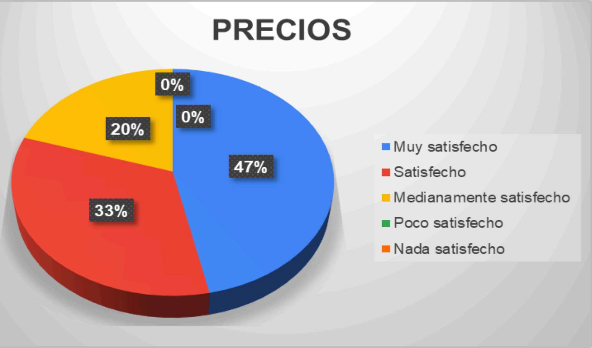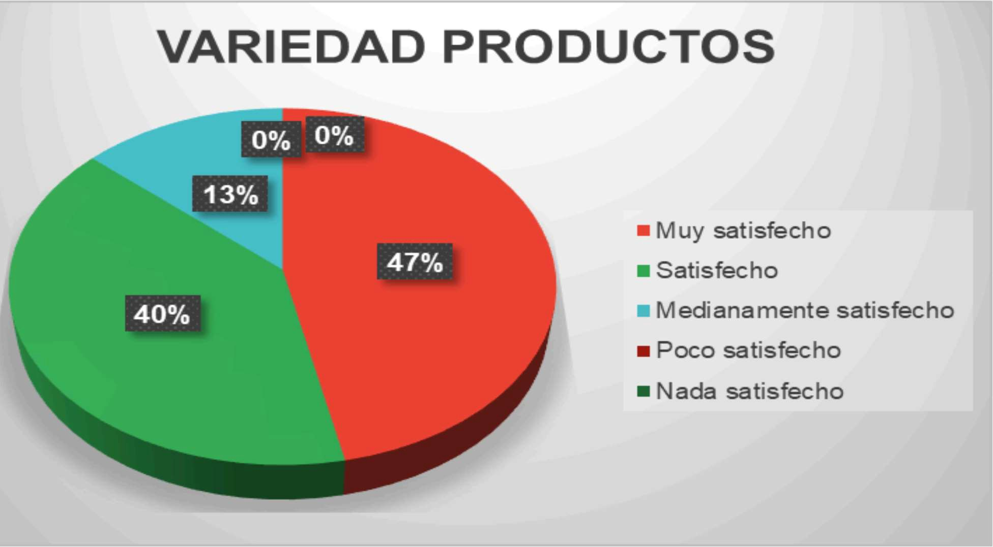

Figura 12, Satisfacción de los clientes

Fuente: Entrevistas

Elaborado por: El autor

Las entrevistas se realizaron a 140 clientes, 20 clientes por cada local que tiene Supermercados la Bodega. En cuanto a la satisfacción de los clientes en base a los precios que encuentran en los locales y a la variedad de productos, podemos ver que el 47% está muy satisfecho, el 33% está satisfecho. Es decir, la mayoría de los clientes están muy satisfechos con los precios que la empresa maneja.

En cuanto a la variedad de productos podemos observar que el 47% está muy satisfecho y el 40% está satisfecho, de la misma manera que los precios se pueden observar que la gran mayoría de clientes están satisfechos con la variedad de productos que están disponibles para la venta. Finalmente, otras de las preguntas que se realizó a los clientes fueron que nos indiquen cuales consideran los aspectos positivos de la empresa. Recopilando los que más se repitieron fueron;

* La atención al cliente:

Los clientes hicieron mucho énfasis en este punto, decían que el trato y la atención es excepcional que los hacen sentir como en casa.

* Años en el mercado de la empresa (confianza):

Los clientes coincidieron en la confianza que tienen en la familia, en el supermercado y en los precios que este ofrece, al ser una familia de la zona los clientes conocen mucho a los dueños de la empresa y su trayectoria.

* Número de sucursales:

Tienen las sucursales en puntos estratégicos de la ciudad de Azogues, Biblian y Cañar.

Mientras que los aspectos negativos de la empresa;

* Desorden:

Los clientes coincidieron que en algunos locales no se ven ordenadas las perchas, esto da una mala percepción del local.

* Limpieza:

Los clientes supieron manifestar que en algunos locales no están limpios, sobre todo los pasillos.

* Cada local presenta diferente target:

Las respuestas en común fueron que al tener los locales diferentes target hay locales en donde no existen los mismos productos que otro local.

* No disponen de algunos productos o se demoran en llegar:

A veces las perchas están vacías y esto molesta a los clientes porque quieren hacer la compra semanal y no encuentran los productos.

* Falta de rotulación:

Los clientes supieron manifestar que muchos de los productos no están rotulados con el precio de venta al público y esto genera una molestia para el consumidor.

Y la competencia que los clientes pudieron enumerar son las siguientes;

* Megatienda del sur (Cuenca),
* Gran Aki (Azogues, Cuenca, Nivel nacional),
* Supermercados Molina (Cañar),
* Coral hipermercados (Cuenca y nivel nacional).

Por otra parte, se realizó un levantamiento de información de los documentos de la empresa, este levantamiento se realizó en el área de talento humano. En el siguiente cuadro se detalla el tipo de documento revisado y el área a donde hace referencia.

|  |  |
| --- | --- |
| Tipo de documento | Área específica |
| Organigrama | l. Gerencias  11. Jefaturas  111. Administradores   1. Supervisores 2. Coordinaciones 3. Mandos operativos |
| Perfil de ingreso de personal | l. Auxiliar de compras  11. Cajero |
| Manual de Funciones | l. Administrador  11. Manual de funciones para jefatura de talento humano  111. Manual de funciones para guardias   1. Coordinador General 2. Coordinador de Bazar 3. Coordinador de cajas 4. Coordinador de frigoríficos 5. Coordinador de ventas 6. Supervisor 7. Digitador 8. Operador de bodega interna 9. Auxiliar despachador   XIIl. Cajero |
| Otros Manuales | l. Manual comunicacional  11. Imagen corporativa  111. Manual de marca   1. Manual de procedimientos para cierre de caja 2. Ilustración transferencia cajeros 3. Manual Productos 4. Manual tarjeta de autorización 5. Manual de usos de fondos de caja chica 6. Manual GOLDP |
| Reglamentos | l. Normas generales para personal  11. Reglas de oro servicio al cliente  111. Código de vestimenta   1. Código de Ética y Conducta 2. Normativa de la categorización de productos 3. Acuerdo de confidencialidad y fidelidad |

Tabla 5: Detalle de documentación revisada

Fuente: Documentación Talento Humano Supermercados la bodega.

Elaborado por: El autor

La tabla 5 hace referencia al tipo de documento revisado y al área o documento especifico revisado. Se realizó un levantamiento de información para analizar la documentación y cotejar con todas las entrevistas realizadas. A continuación se desglosaran los hallazgos encontrados en los documentos analizados.

|  |  |
| --- | --- |
| Tipo de  documentación | Principales Hallazgos |
| Organigrama | En primera línea se encuentra la junta de accionistas seguido de los cargos de dirección, reguladores y asesoría (presidencia, vicepresidencia, comité de ética y consultores).  Mandos altos Dos gerencias Nueve jefaturas  Mandos medios  29 coordinadores Seis supervisores  Mandos operativos (12 cargos)  Auxiliar contable Auxiliar compras Cajeros  Community manager Logística/ guardias Choferes  Digitadores Operador de bodega Despachadores Percheros  Médico ocupacional  Técnico SSO |
| Perfil de ingreso de personal | * La información analizada sólo describe el perfil de ingreso para dos cargos, en contraste al organigrama deben existir un documento adicional para cada uno de los cargos identificados gerencias, jefaturas, mandos medios y operativos-. * El manual específico de funciones y competencias laborales debe contener la descripción (Interno) y análisis de cargo (Externo), haciendo alusión en primer lugar a todas aquellas actividades realizadas por una sola persona que pueden unificarse en un solo concepto y que ocupa un lugar en el organigrama mientras que el análisis de cargo deberá detallar el perfil del futuro ocupante para desarrollar las actividades, tareas y aceptar las responsabilidades antes descritas. * Se debe considerar que el proceso de inducción conlleva un tiempo menor, en torno a planificación de actividades y designar responsables |

|  |  |
| --- | --- |
| Manual de Funciones | * No se evidencia manuales de funciones para todos los cargos, principalmente para jefaturas. * Existe descripción general y específica de actividades * No se evidencia diagrama de flujos/procesos que sintetice las actividades para revisión más rápida * En varias actividades la verificación es netamente visual, en caso de debate entre empleados por incumplimiento de actividad u otras, no existe evidencia. |
| Otros Manuales | * En la ejecución de este análisis no se identificó documentación referente al proceso de reclutamiento, selección e inducción al personal, más allá de una breve descripción dentro del perfil de cargo; de manera similar, en sistemas de evaluación al personal, valoración de cargos o similares. * Definición de un proceso de selección * Establecer un Plan y Programas de Capacitación * Establecer un programa de Inducción general para dar conocer la información general de la organización, con el fin de ser promotor/a de la empresa Supermercados la Bodega:  1. Conectar a nivel emocional con la historia, misión, visión, objetivos, dimensión, tamaño, estratégica pudiéndose usar material video gráfico. 2. Impartir conocimientos básicos de primeros auxilios y plan de acción a seguir frente a situaciones riesgo (robos,   incendios y desastres naturales) |

|  |  |
| --- | --- |
|  | * Establecer un programa de Inducción Específico, el cual   deberá contener:   1. Información específica de las actividades a desarrollar, aspectos relevantes, instrucciones claras y técnicas 2. Definir el tipo de entrenamiento. Dar una breve información sobre la metodología de instrucción 3. Diagrama del flujo del proceso referente al cargo 4. La incidencia que tiene el área, materiales, agentes internos y externos 5. Manual de funciones y Reglamento Interno 6. Obligaciones y derechos 7. Dotación de ropa y manual de vestimenta 8. Aspectos de seguridad y salud ocupacional referentes al cargo 9. Evaluación, con el fin de medir los resultados del aprendizaje y la efectividad de la enseñanza   Guardar el registro escrito y firmado como constancia de todos los temas impartidos en los programas de Inducción   * Elaborar un programa de evaluación * Elaborar un programa de riesgo psicosocial |
| Reglamentos | * Estructurar los reglamentos en un formato de documentos uniforme * Incluir imagen corporativa en los documentos * Incluir firmas de responsabilidad * Describir los medios de difusión y socialización de cada reglamento o normativa * No se visualiza el enunciar y citar normativa vigente |

Tabla 6: Observaciones por documentación revisada.

Fuente: Documentación Talento Humano Supermercados la bodega.

Elaborado por: El autor

El análisis de los documentos del departamento de talento humano de la empresa ha puesto en evidencia varias áreas de oportunidad que requieren atención prioritaria. Se identificó la ausencia de un manual de funciones completo y actualizado que defina las responsabilidades y requisitos de todos los cargos dentro de la organización. Esta carencia puede generar confusión en cuanto a las tareas y competencias esperadas por cada colaborador dificultando la evaluación de desempeño. Actualmente existe esta confusión por no tener los procesos del manual bien definidos.

Además, el organigrama inicial presenta inconsistencia y requiere una reestructuración que refleje de manera precisa la jerarquía y las líneas de reporte dentro de la empresa. Esto es indispensable para garantizar una comunicación fluida, una adecuada distribución de tareas y responsabilidades, y un liderazgo efectivo en todos los niveles. Además, la falta de perfiles de cargo bien definidos y flujo gramas de procesos claros puede dificultar la contratación de personal idóneo, tiene un proceso de inducción débil y la estandarización de procesos clave dentro de la empresa.

Por otra parte, se evidenció una falta de estandarización de la estructura y formato de los reglamentos y normativas internas, lo que puede generar confusión y dificultar su correcta implementación y cumplimiento por parte de los colaboradores. Es esencial que estos documentos sigan un estándar coherente y presenten la información de manera clara y accesible.

Otro aspecto para destacar es la necesidad de actualizar y fortaleces los mecanismos de capacitación y desarrollo del personal, de modo que se garantice que los colaboradores cuenten con las competencias y habilidades requeridas para desempeñar sus funciones de manera óptima y alineada con los objetivos estratégicos de la empresa. Una inversión constante en el capital humano es clave para mantener la fuerza laboral motivada, comprometida y competitiva.

# CAPÍTULO 4: PROPUESTA DEL PLAN DE MEJORA ESTRATEGICA

## - Elaboración plan estratégico (Matriz FODA)

La matriz Foda representa una estrategia de marketing. En esta matriz se desarrollan 4 tipos de estrategias; la estrategia FO en donde se conjuga las fortalezas para aprovechar las oportunidades, la estrategia DO en donde se debe superar a las debilidades aprovechando las oportunidades, la estrategia FA se deben aprovechar las fortalezas de la empresa para disminuir las amenazas y finalmente la estrategia DA estas pretenden disminuir las debilidades y evitar las amenazas. (Ponce Talancon, 2007). A continuación se detallara el Foda cruzado o matriz de Foda realizado;

|  |  |  |
| --- | --- | --- |
|  | FORTALEZAS | DEBILIDADES |
| O  p  O R T U N  / D A D E S | Estrategias Ofensivas (FO):  Aprovechar posicionamiento, fidelidad y atención al cliente para introducir productos de marca propia y diversificar líneas de importación  Utilizar experiencia, tamaño empresarial y ubicación estratégica de sucursales para expandirse a nuevos potenciales mercados  Mejorar procesos y recurso humano con nueva tecnología para lograr mejora continua  Abrir nuevas sucursales para llegar a nuevos segmentos y territorio  Impulsar iniciativas de economía circular y responsabilidad social aprovechando historia familiar y posicionamiento | Estrategias de Adaptación (DO):  Implementar nueva tecnología para mejorar gestión de inventarios, procesos, seguimiento y control  Capacitar, definir y estandarizar procesos de reclutamiento, inducción, funciones y evaluación del personal  Establecer un plan de renovación de infraestructura y adquisición de equipos  Incorporar los elementos y estrategias propuestas por la asesoría externa para mejorar procesos y actividades basados en aprovechar nueva tecnología  Fortalecer imagen corporativa y estrategia digital para impulsar presencia online  Implementar gestión logística, orientada al diseño de procesos, ubicación de productos en sucursales y  abastecimiento |
| A M E N A  z  A S | Estrategias Defensivas (FA):  Reforzar calidad, atención al cliente, fidelidad y ubicaciones para contrarrestar competencia  Aprovechar tamaño, experiencia y poder de negociación ante incumplimientos de proveedores y cambios externos  Optimizar procesos de compra,  abastecimiento y revisión de caducidad de productos  Utilizar historia familiar y fomentar una cultura organizacional para retener y motivar al personal clave  Diversificar mercados y líneas de producto para reducir riesgos por cambios tributarios. (Esto implica que acceder a nuevos mercados permite compensar si en alguno se reducen las ventas por impacto tributario, además,  hace que un cambio impositivo afecte solo a una parte y no a todo el negocio | Estrategias de Supervivencia (DA):  Renovar imagen, presencia online, sistemas y equipos para revertir mala percepción  Estandarizar, documentar, dar seguimiento y evaluar procesos para adaptarse mejor a cambios  Capacitar, definir planes de carrera y  mejorar espacios para el personal para reducir alta rotación  Automatizar procesos de gestión de inventarios  Diversificar fuentes de ingreso con nuevas líneas de productos de marca propia  Mejorar o implementar espacios para usos de los empleados al momento de servirse alimentos o realizar pausas activas |

Tabla 7: Foda cruzado

Fuente: FODA

Elaborado por: EL autor

En la tabla 7 está plasmado el Foda cruzado realizado a partir del análisis Foda que se elaboró para la empresa supermercados la bodega, este analisis del foda cruzado nos da una idea de las estrategias que se pueden implementar para maximizar a la empresa. Más adelante se detallará el plan estrategico que se realizó en base a este análisis del Foda cruzado.

* Plan de acción

La construcción de la matriz estratégica implica un proceso fundamental para alinear los objetivos y acciones de una organización con su visión y misión. En este caso, la matriz estratégica se construyó a partir de un análisis exhaustivo utilizando la herramienta FODA (Fortalezas, Oportunidades, Debilidades y Amenazas) y mediante un riguroso proceso de análisis y consenso con los CEOs de la organización, se identificaron y priorizaron los factores internos y externos más relevantes de la empresa. Posteriormente, se realizó un FODA cruzado (tabla 7), este análisis permitió definir estrategias específicas al relacionar los factores positivos de la empresa como lo son las fortalezas y oportunidades con los factores negativos de la empresa los cuales son las debilidades y amenazas.

Estas estrategias se convertirán en los objetivos estratégicos de la organización, los cuales fueron validados y refinados en un proceso de diálogo y retroalimentación con los CEO's de la organización.

Finalmente, se construyó un tablero de control balanceado que integra estos objetivos estratégicos, iniciativas estratégicas, indicadores clave de desempeño, línea base requerida, frecuencia de monitoreo, metas, observaciones y responsables, convirtiéndose en una poderosa herramienta de gestión y monitoreo para la implementación exitosa de la estrategia organizacional.

A continuación, están expuestos los objetivos estratégicos a seguir por parte de la empresa, en total son 6 objetivos estratégicos que se concluyeron después de los distintos análisis, estos son:

1. Fortalecer el posicionamiento y liderazgo en el mercado:
   1. Conocer el nivel de participación de la empresa en el mercado.
   2. Consolidar la propuesta de valor a través de la calidad, servicio y fidelización de clientes.
   3. Introducir nuevas líneas de productos de marca propia y diversificar portafolio.
   4. Introducir productos de marca propia.
   5. Unificar la imagen corporativa en todas las sucursales.
   6. Unificar la estructura de ubicación de productos en todos los locales.
2. Impulsar la excelencia operativa y mejora continua:
   1. Documentar procesos para un mejor control y seguimiento en empresa.
   2. Mejorar la gestión de inventarios, compras y abastecimiento.
   3. Disminuir el nivel de productos caducados.
3. Fomentar una cultura organizacional de alto desempeño:
   1. Definir planes de carrera, capacitación y retención del talento humano.
   2. Rediseñar procesos de gestión de recursos humanos.
   3. Mejorar los espacios y beneficios para el personal.
   4. Fortalecer los valores institucionales y comportamientos deseados en la organización.
   5. Generar una planificación de capacitación.
4. Diversificar fuentes de ingresos y reducir riesgos:
   1. Ingresar a nuevos mercados geográficos.
   2. Ingresar a nuevas líneas de negocio.
   3. Establecer alianzas y acuerdos estratégicos con otras empresas/organizaciones.
5. Profesionalizar la gestión y gobierno corporativo para separar los roles familiares y empresariales:
   1. Definir una estructura de gobierno corporativo formal con órganos como junta directiva, comités, etc.
   2. Establecer políticas, códigos de ética y conducta que rijan la participación de familiares en la empresa y la separación de conflictos de interés.
   3. Desarrollar un plan de sucesión y relevo generacional fundamentado en las capacidades requeridas más que en la primogenitura familiar.
   4. Capacitar a la familia propietaria en mejores prácticas de gobierno corporativo y separación de roles familia-empresa.
6. Optimizar la estructura de costos y gastos para incrementar la rentabilidad:
   1. Análisis de costos y gastos de la empresa.
   2. Gestión eficiente de la liquidez.
   3. Optimización y gestión de activos.
   4. Análisis de la rentabilidad empresarial.
   5. Grado de apalancamiento empresarial.

## - Seguimiento del plan y KPI´s

A continuación, se desglosará el cuadro de mando integral por cada objetivo estratégico propuesto en este estudio en donde estarán presentes los indicadores y como se le hará el seguimiento al plan.

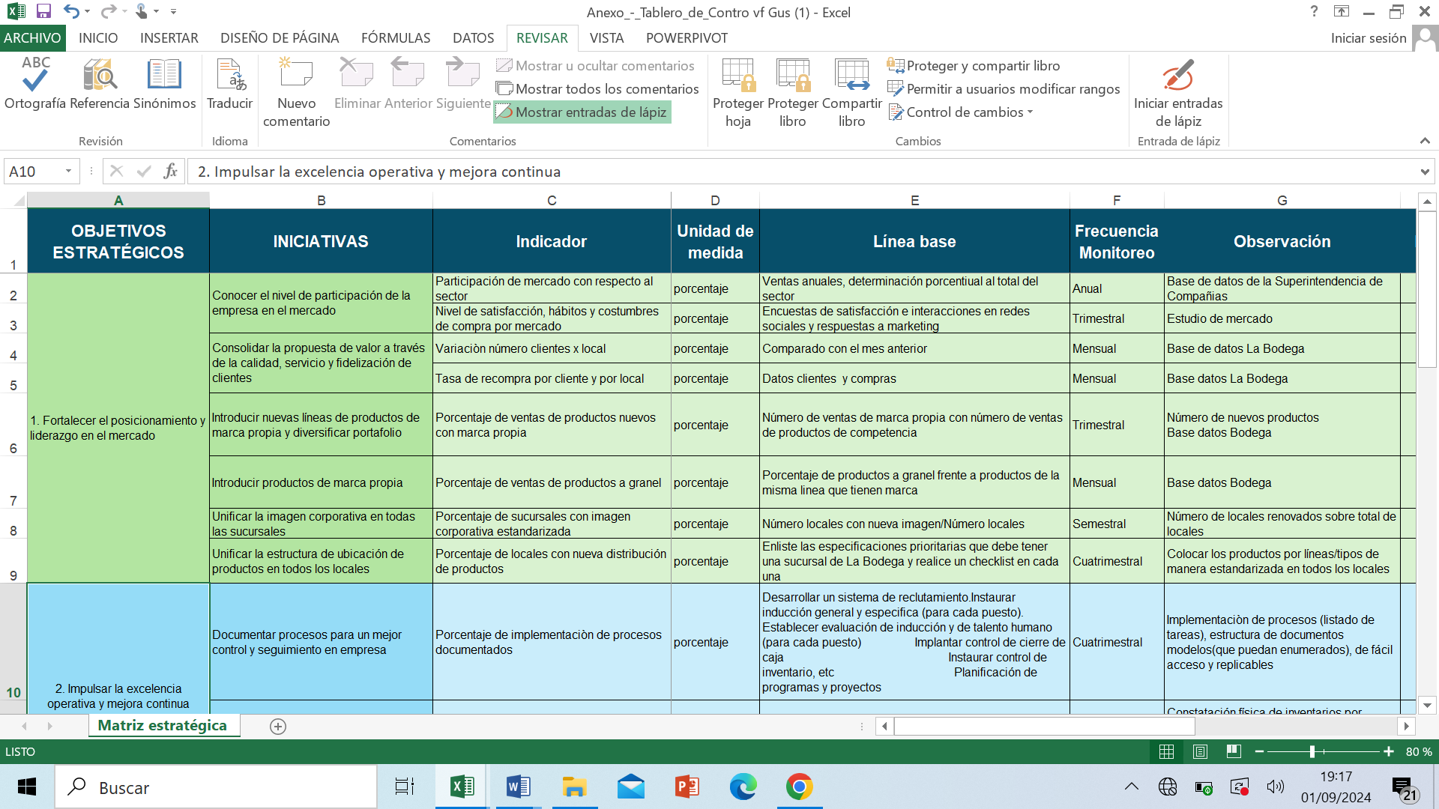

Tabla 8: Cuadro de mando integral para el objetivo estratégico 1

Elaborado por: El autor

En la tabla 8 se puede observar las acciones o iniciativas a tomar para poder cumplir el objetivo estratégico 1 ´´ Fortalecer el posicionamiento y liderazgo en el mercado ``, tenemos 6 iniciativas para cumplir dicha estrategia.

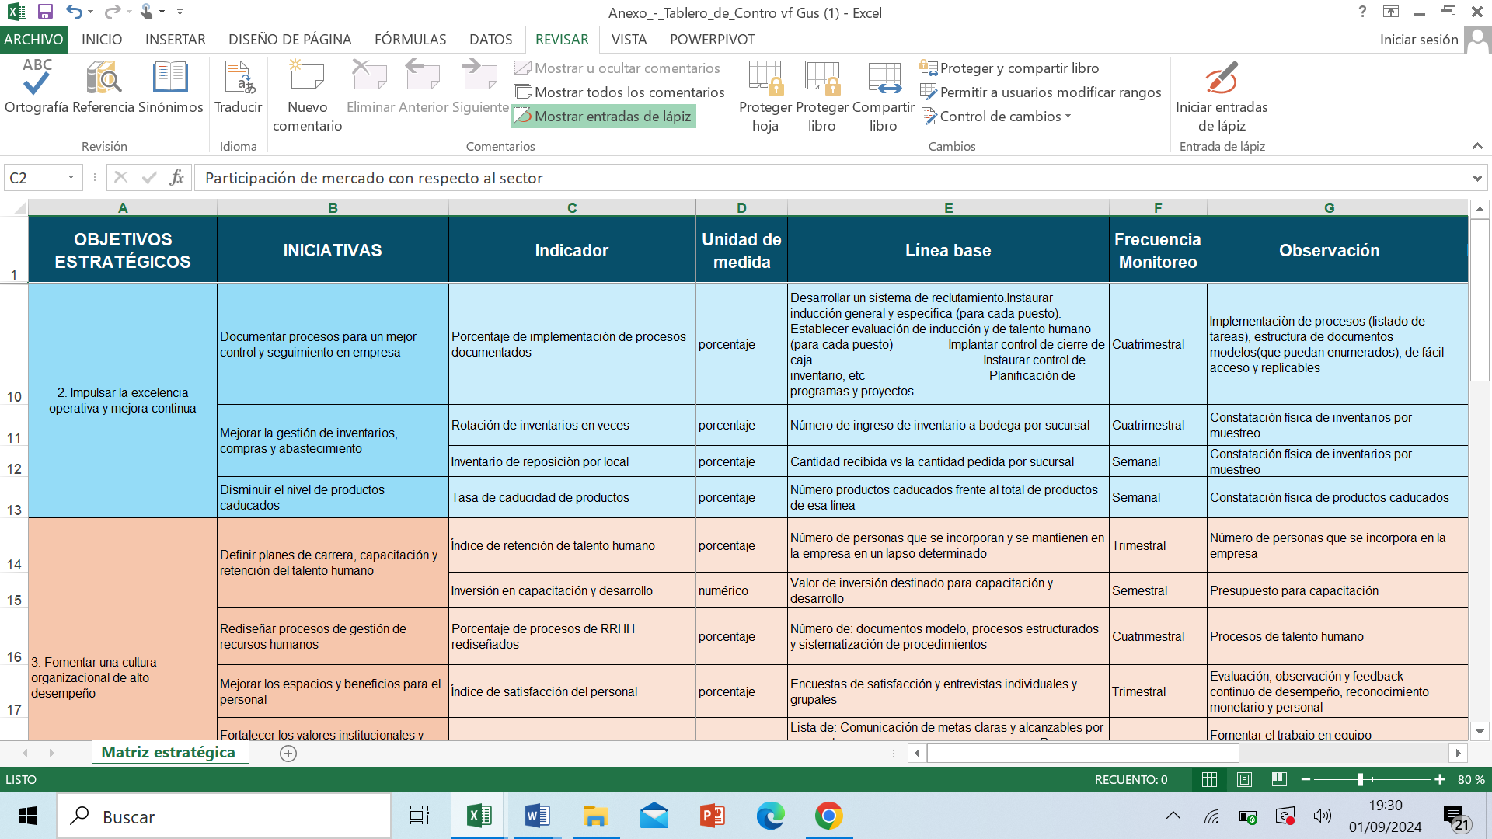

Tabla 9: Cuadro de mando integral para el objetivo estratégico 2

Elaborado por: El autor

En la tabla 9 se puede observar las acciones o iniciativas a tomar para poder cumplir el objetivo estratégico 2 ´´ Impulsar la excelencia operativa y mejora continua ``, tenemos 3 iniciativas para cumplir dicha estrategia.

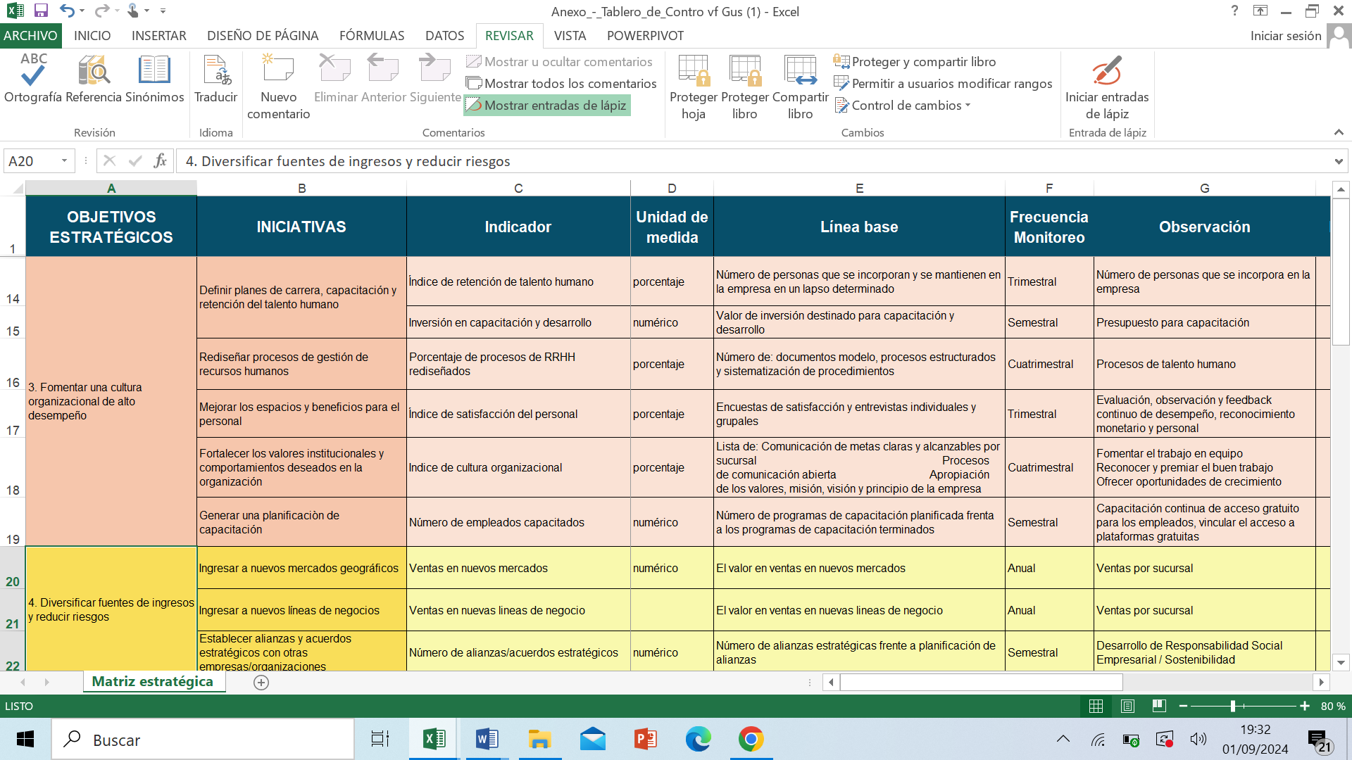

Tabla 10: Cuadro de mando integral para el objetivo estratégico 3

Elaborado por: El autor

En la tabla 10 se puede observar las acciones o iniciativas a tomar para poder cumplir el objetivo estratégico 3 ´´ Fomentar una cultura organizacional de alto desempeño ``, tenemos 3 iniciativas para cumplir dicha estrategia.

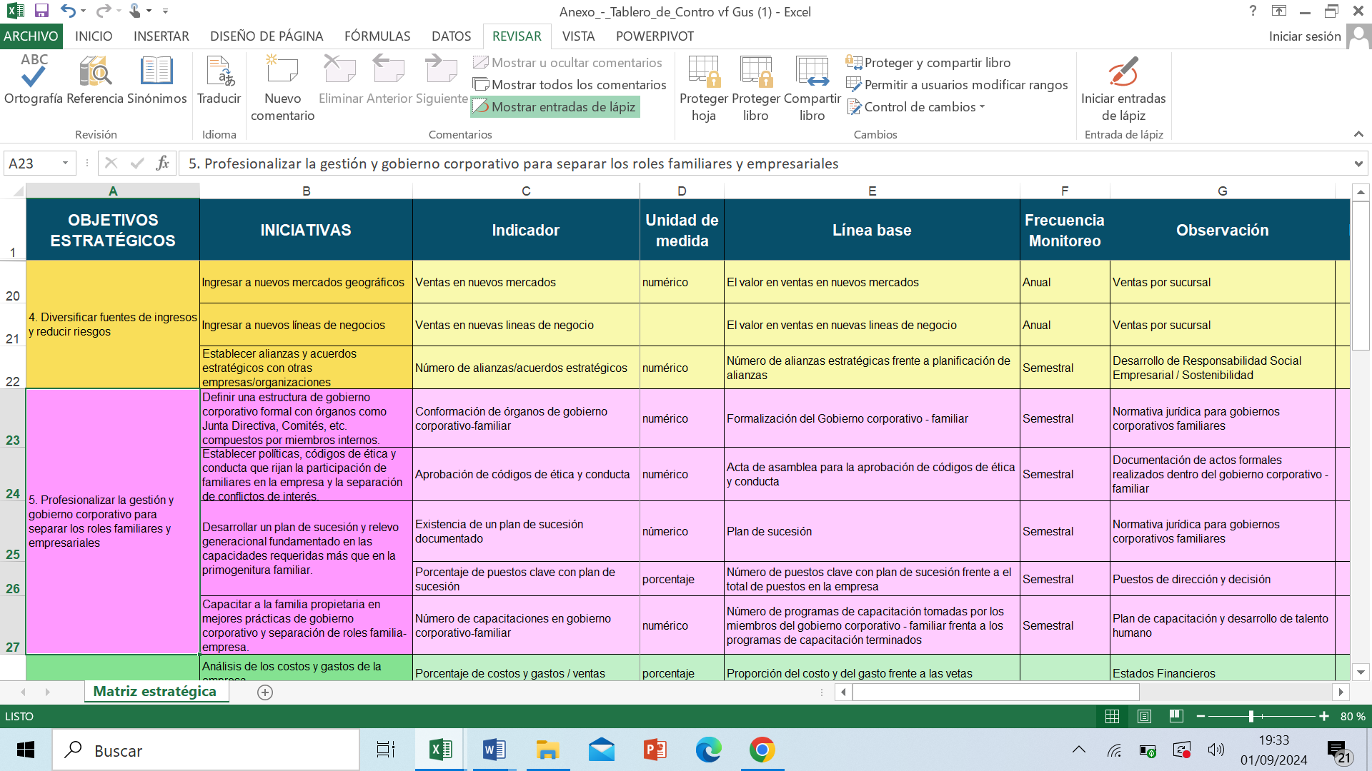

Tabla 11: Cuadro de mando integral para el objetivo estratégico 4

Elaborado por: El autor

En la tabla 11 se puede observar las acciones o iniciativas a tomar para poder cumplir el objetivo estratégico 4 ´´ Diversificar fuentes de ingresos y reducir riesgos ``, tenemos 3 iniciativas para cumplir dicha estrategia.

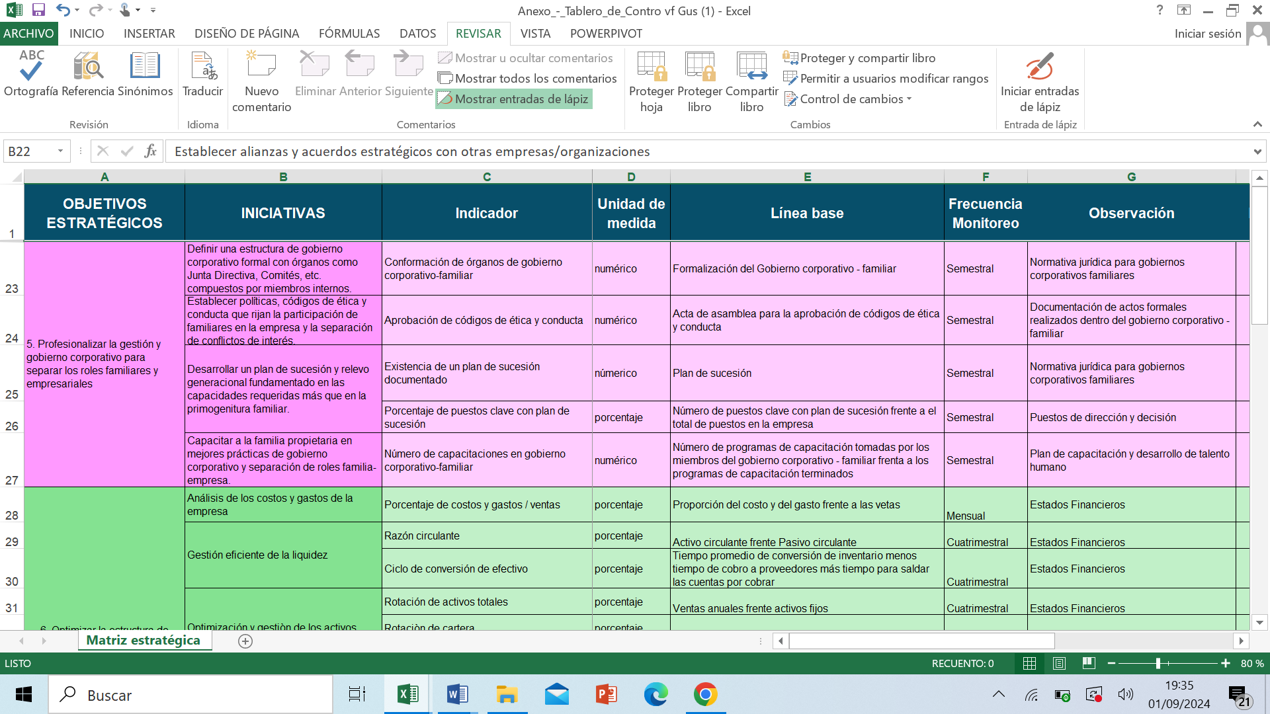

Tabla 12: Cuadro de mando integral para el objetivo estratégico 5

Elaborado por: El autor

En la tabla 12 se puede observar las acciones o iniciativas a tomar para poder cumplir el objetivo estratégico 5 ´´ Profesionalizar la gestión y gobierno corporativo para separar los roles familiares y empresariales ``, tenemos 3 iniciativas para cumplir dicha estrategia.

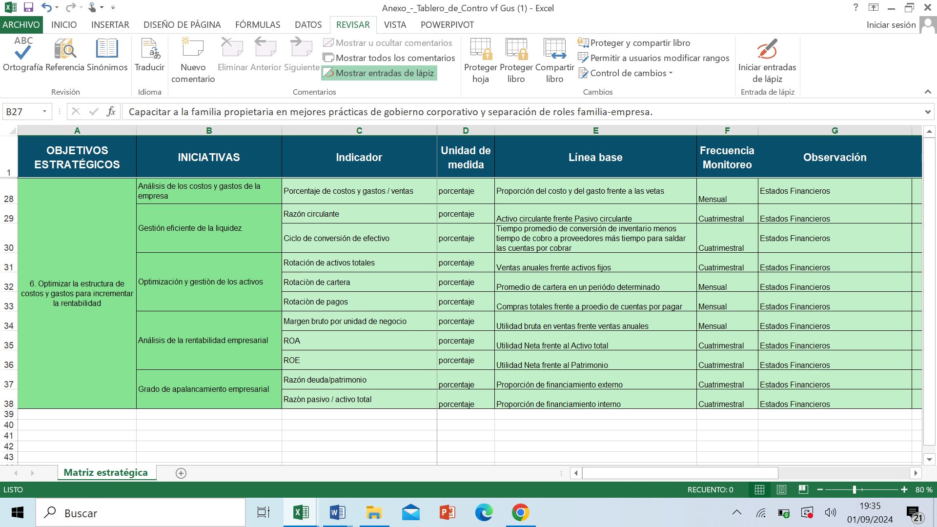

Tabla 13: Cuadro de mando integral para el objetivo estratégico 6

Elaborado por: El autor

En la tabla 13 se puede observar las acciones o iniciativas a tomar para poder cumplir el objetivo estratégico 6 ´´ Optimizar la estructura de costos y gastos para incrementar la rentabilidad``, tenemos 3 iniciativas para cumplir dicha estrategia.

Las tablas expuestas anteriormente son el cuadro de mando integral por cada objetivo estratégico planteando. La información que mantienen estos cuadros son las iniciativas de cada objetivo estratégico, es decir, las acciones que se deben realizar para poder cumplir el objetivo. También están los indicadores o más conocidos como los KPI con su unidad de medida respectiva, estos indicadores se utilizan para cumplir el objetivo estratégico.

Adicional esta la línea de base, esta columna describe como calcular o de donde extraer la información para calcular los indicadores. También está la frecuencia de monitoreo en donde se expresa cada que tiempo deben calcular los indicadores para realizar el respectivo seguimiento, y finalmente esta la columna de observación que es una información adicional para la línea de base. Este cuadro de mando integral es de suma importancia para las diferentes personas que hagan el seguimiento de los indicadores, con un seguimiento adecuado se puede cumplir todos los objetivos planteados.

* Proyección de resultados

La proyección de resultados se ira analizando de acuerdo a las reuniones gerenciales y de los directorios que vaya teniendo la empresa. Dentro del cuadro de mando integral está una columna que estipula la frecuencia de monitoreo, es decir cada cuanto deben revisar y analizar estos resultados. Por lo que la proyección de resultados se irá analizando en la periodicidad que se tengan las distintas reuniones dentro de la organización. A continuación, se revisará información financiera para ver la viabilidad en algunas de las estrategias que fueron presentadas y que en la actualidad ya se están ejecutando.

En octubre del 2024 se inició con una nueva línea de negocio, tal cual está planteado en el objetivo estratégico 4, esta nueva línea está destinada a la distribución de diferentes productos. Se decidió incursionar en esta nueva línea para incrementar los ingresos de la empresa y llegar a nuevas zonas geográficas en las cuales la marca no tiene locales ni presencia. Supermercados La Bodega al ser parte del pareto en la región de la mayoría de empresas multinacionales tiene la capacidad de negociar de una mejora manera con los proveedores.

La empresa salió a mercado como distribuidora multimarca para poder realizar una prueba piloto en cuanto a todo el proceso de esta nueva línea de negocio y así poderse diferenciar de la competencia de distribución por la calidad de servicio, tiempo de respuesta, precios, entre otras ventajas competitivas que se puede adquirir. Esta estrategia se ancla al incremento de la utilidad bruta e ingresos totales debido a que la empresa al tener nuevos mercados de acceso se puede negociar directamente con productos de alta rotación como los ingenios de sal, azúcar, piladoras de arroz, entre otros para mejor la rentabilidad y rotación. Más adelante se mostrará una tabla del porcentaje de negociación directa con los ingenios para analizar la viabilidad financiera.

Dentro de esta nueva línea de negocio se realizó el análisis financiero de presupuestos de venta frente a todos los gastos que una distribuidora tiene. Se establecieron procesos y listas de precios para que los vendedores tengas un margen de negociación. A continuación, se detallará el análisis financiero de esta línea de negocio.

Primeramente, se elaboró un presupuesto inicial e incremental dependiendo la época del año y los presupuestos que internamente fije la empresa. El presupuesto inicial es 75.000 mil dólares al mes, es decir, 25.000 por vendedor. El vendedor tiene un salario básico, en la actualidad este salario en Ecuador es de 460 dólares más comisiones, los vendedores comisionara un 0.8% por llegar al presupuesto mensual y 0.8% por tener la cartera al día. La supervisora de ventas inicio con un sueldo fijo debido a que esta persona tiene mucha experiencia en esta línea de negocio, y es la persona que está a cargo de la implementación de esta nueva línea de negocio, a futuro se proyectara una comisión por el cumplimiento del presupuesto mensual. Además, están los costos del chofer, facturadora, despachador, cartera, entre otros. Estos costos se detallarán a continuación;



Tabla 14: Costos nuevos línea de distribución

Fuente: Información de la empresa

Elaborado por: El autor

En la tabla 14 se puede observar que los costos que manejarían la distribuidora con los 3 vendedores, la supervisora y todo el proceso hasta que se cumpla el despacho de la mercadería a los clientes son de 6.030 dólares aproximadamente. El transporte está contemplado la tercerización ya que en este momento la empresa no dispone para invertir en un camión nuevo.

Analizando todos los costos podemos ver que el margen mínimo que la distribuidora debería tener es del 8% para poder cubrir todos sus costos, con este margen la empresa tendría una pérdida de 30 dólares, es decir, estaría a muy poco de llegar al punto de equilibrio.



Tabla 15: Tabla Utilidad

Fuente: Línea de negocio distribución

Elaborado por: El autor

En la tabla anterior se observan distintos escenarios para analizar la viabilidad financiera de la nueva línea de negocio. Como se comentó anteriormente estas estrategias se han venido realizando y aplicando. Los valores que se presentaron sobre esta nueva línea de negocio son valores alcanzables por lo cual la viabilidad financiera está aprobada, a mediano corto plazo la empresa planea seguir incorporando más vendedores.

Además, del tener una nueva línea de negocio se ha empezado a realizar negociaciones estratégicas para comprar de manera directa productos como ancla como son la sal, el azúcar, el arroz, negociación en volumen con aceites, volumen en negociación de atunes, entre otros. Al realizar este tipo de negociaciones se debe comprar por volumen, volúmenes que la empresa no llega a cumplir al 100% pero volúmenes con los cuales se puede apalancar con la nueva línea de negocio. Un ejemplo de la sal la empresa en sus locales vende aproximadamente 500 quintales al mes y para hacer la compra directa solicitan mínimo 800 quintales por lo que la diferencia de quintales de sal se lo debe colocar en el mercado para que la empresa no se sobrestockee.

A continuación, se analizará la parte financiera sobre el ejemplo de la compra directa de la sal.



Tabla 16: Kardex producto

Fuente: Sistema ERP de supermercados la bodega

Elaborado por: El autor

En la tabla 16 se puede observar un fragmento del *kardex* extraído del sistema de la empresa, se visualiza el precio anterior de compra de la sal, esta se compraba a 0.70 la unidad de sal de 2 kg, comprando de manera directa el costo baja a 0.654. A continuación, se revisará la diferencia en los márgenes de rentabilidad por la compra directa.



Tabla 17: Margen de rentabilidad sal de 2kg

Fuente: Sistema ERP de supermercados la bodega

Elaborado por: El autor

En la tabla 17 se puede observar el costo de compra al distribuidor con respecto a la compra directa, adicional se puede observar el precio al cual se vende en supermercados la bodega y la diferencia de márgenes de rentabilidad. Si se observa la diferencia del margen de rentabilidad es de un 7.86%. La rentabilidad crece exponencialmente, lo que la empresa debe realizar una buena gestión de venta de la sal para poder vender más en los locales y la diferencia poder colocar en la línea de distribución. El Pareto en la venta de sal debería estar dentro de los locales ya que al colocar en la línea de distribución este margen va a disminuir de gran manera.

A continuación se revisara la utilidad del mes de octubre desde el 01 al 31 en el ítem de la sal de 2kg, como se observó en la tabla 17 el margen cuando se compraba a un distribuidor la sal era del 12,86%, comprando directamente y colocando el producto en los locales y el excedente de producto colocando en nuevos clientes con la nueva línea de negocio de la distribución se puede observar que le margen aumenta al 16,90%, es decir, existe un crecimiento de la utilidad del 4,04%. Este margen no es del 20,72% como se explicó en la tabla 17 porque al poner el excedente de producto en distribución el margen disminuye pero como conclusión existe un incremento en la utilidad.

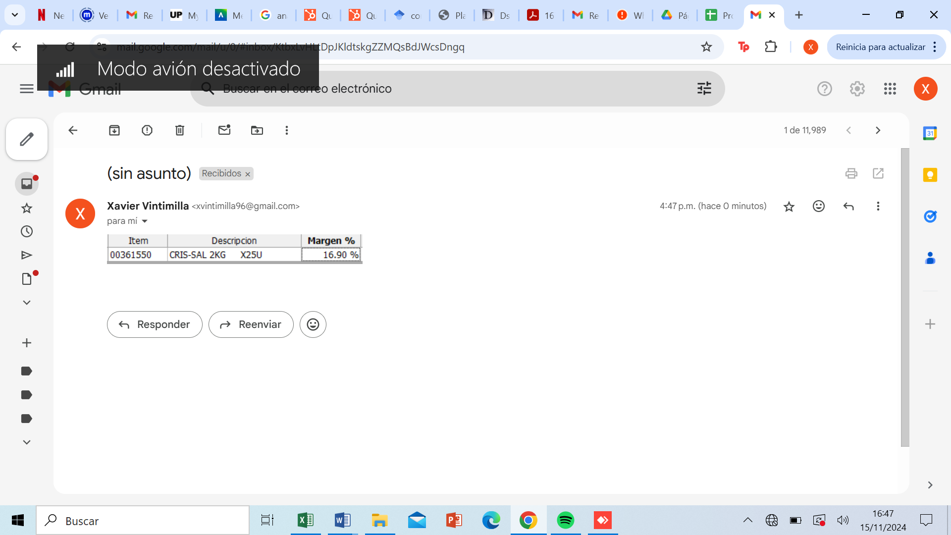

Tabla 18: Margen de rentabilidad Cris Sal 2kg

Fuente: Sistema ERP de supermercados la bodega

Elaborado por: El autor

Este tipo de negociaciones también se las ha empezado a realizar con el arroz, anteriormente los locales comerciales tenían una gran variedad de arroz, pero se compraba a distribuidores y estos tenían los precios más altos. Al salir con la nueva línea de distribución se puede llegar a cantidades pedidas por los productores. A continuación, se presentará una tabla en la cual se evidencia el cambio de utilidades al comprar a un distribuidor frente al productor. Este ejemplo se aplicará al arroz san isidro;



Tabla 19: Margen de rentabilidad arroz san isidro

Fuente: Sistema ERP de supermercados la bodega

Elaborado por: El autor

Como se puede observar en la tabla 19 sobre el margen de rentabilidades del arroz san isidro, en esta tabla está la diferencia de costos del distribuidor frente al productor, la diferencia entre los 2 proveedores radica en la cantidad que se debe de comprar y en el crédito que cada proveedor otorga. El distribuidor otorga 45 días de crédito, no tiene cantidad mínima de compra y puede dejar en todas las sucursales de supermercados la bodega, mientras que el proveedor directo o el productor otorgan un crédito de 30 días y la cantidad mínima son 800 quintales para poder despachar y despachan en un solo lugar, es decir, en el centro de acopio que tiene la empresa y desde aquí se tiene que subdistribuir a los locales propios de supermercados la bodega.

Si bien es cierto la cantidad puede duplicarse, incluso triplicarse, pero los márgenes de rentabilidad crecen en el mismo porcentaje. Esta compra también se la realizo y con la nueva línea de negocio y mejorando el precio en las perchas de los locales la empresa en un lapso de 20 días ha logrado vender casi un 75% del total facturado, es decir, al momento de realizar el pago al proveedor la empresa no va a tener problemas de liquidez porque el arroz a rotado de buena manera.

Finalmente, estas negociaciones se las están haciendo con el azúcar, harina, entre otros productos que son de primera necesidad y de enganche para la nueva línea de negocio. En el tiempo que se ha empezado a negociar de manera directa lo que llamo mucho la atención es que de todos estos productos mencionados el precio puede llegar a ser incluso menor, existen 2 precios; el primer precio es el puesto en bodegas este es el precio que supermercados la bodega tiene y el otro precio que es yendo a retirar la carga en los diferentes ingenios, apiladoras, industrias, entre otros.

En el ejemplo de la sal si la empresa manda a retirar del ingenio, la empresa Cris sal por cada quintal paga 0.8865 ctvs. Es decir, si la compra mínima son los 800qq existirá un descuento o pago por mandar a retirar los quítales de 709,20 dólares. Como se mencionó anteriormente esto pasa en todas las industrias, por mandar a retirar el arroz el ahorro es de 1 dólar por cada quintal, es decir, 800 dólares por cada pedido ya que el pedido mínimo son 800 quintales. En la mayoría de ingenios el ahorro va desde los 0.8865 ctvs. Hasta el 1,20 dólar por cada quintal que se vaya a retirar. A continuación se expondrá una tabla en la cual se puede visualizar el pago o ahorro que se hace la empresa por mandar a retirar estos productos en los diferentes ingenios.



Tabla 20: Margen de rentabilidad arroz san isidro

Fuente: Información dada por diferentes ingenios

Elaborado por: El autor

En la tabla 20 se puede observar de mejor manera cual es el pago por cada quintal que se manda a traer en las diferentes industrias, si la empresa supermercados la bodega todos los meses mandaría a traer los quintales en los diferentes ingenios tendría un ahorro o pago de 2809,20 dólares, si duplicara la venta de estos productos el pago o ahorro sería de 5618,40 dólares. Es decir, mientras más se empiece a rotar este tipo de productos la empresa va a tener un ahorro incremental por mandar a retirar la mercadería de los ingenios. Pero para poder ir a los diferentes ingenios se necesita un tráiler que tenga la capacidad de carga, normalmente este tipo de carro están alrededor de los 115.000 dólares.

A continuación se hará un análisis sobre la compra de este carro y cuantos viajes necesitaría como mínimo para poder cubrir gastos que implique tener este transporte.



Tabla 21: Precio tráiler con préstamo bancario

Fuente: Banco central y página de venta tráiler

Elaborado por: El autor

En la tabla 21 se puede observar los intereses y cuotas a pagar por la compra del tráiler, como se sabe mientras a más tiempo se pida un préstamo bancario se va a pagar más intereses pero la cuota va a disminuir. Los intereses fijados en la tabla 21 son los intereses que están fijados por el banco central a octubre del 2024. En la tabla 22 está un ejemplo del préstamo bancario de 1 año a 3 años, el valor total de intereses y el valor de cuota mensual. Lo ideal sería que el tráiler se pague solo por ir a traer los quintales de los diferentes ingenios.



Tabla 22: Numero de pedidos en los diferentes ingenios

Fuente: Información dada por diferentes ingenios

Elaborado por: El autor

En la tabla 22 se puede observar la cantidad de ingresos o ahorro adicional que la empresa tendría si aumenta los pedidos en los diferentes ingenios que se detallaron en la tabla 20. Esta proyección se basa en la compra total en cada ingenio y está proyectado hasta 3 veces de compra dentro del mismo mes, es decir, de los 800qq que piden la sal serian hasta los 2400qq. Se realizó de esta manera para tener los datos globales bien es cierto que se podrá triplicar o cuadriplicar la compra mensual en el arroz o azúcar y en la harina solo duplicar o triplicar, son variables que el mercado ira mostrando.

Con estas proyecciones lo ideal sería que supermercados la bodega se enfoque en duplicar la venta de todos los productos del ingenio y así poder tener un flujo de caja que nos permita pagar al banco y pagar los gastos que genera el tráiler.



Tabla 23: Comparativo préstamo con ingresos

Fuente: El autor

Elaborado por: El autor

En la tabla 23 sobre el comparativo del prestamos con los ingresos se observa la cuota mensual para un préstamo de 3 años y una proyección basada en duplicar los pedidos en todos los ingenios, con esta información podemos ver que con el mismo dinero que nos ahorramos por ir a traer los quintales podemos pagar la cuota mensual al banco y nos queda una diferencia de 1.771,23 dólares para pagar los gastos del tráiler, en este caso sería la gasolina y sueldos del chofer.

La empresa debería enfocarse en primero poder llegar a duplicar los pedidos en los diferentes ingenios dentro del mes, para poder analizar la compra del tráiler. Revisando los datos de las tablas 20 a la 23 se puede observar que mientras más rota estos productos es un buen negocio comprar el tráiler. Los primeros años, como en todo negocio, se estabilizará como es el pago del propio vehículo pero después de este tiempo son ingresos o ahorros netos que se tendrá para poder tener precios más competitivos en estos productos o una nueva línea de negocio como el transporte. Este proyecto seria para mediado-largo plazo todo dependería de como la nueva línea de negocio siga creciendo para poder colocar mayor cantidad de producto en el mercado, como se analizó anteriormente seria mínimo poder realizar 2 pedidos dentro del mes para que empiece a ser rentable.

Otro objetivo estratégico que se ha venido trabajando desde que se está realizando este trabajo es el numero 5: Profesionalizar la gestión y gobierno corporativo para separar los roles familiares y empresariales. La empresa Abad Mendieta Supermercados la bodega ingreso ya hace varios años en un proceso de consultoría de un asesor de empresas familiares, por motivos de pandemia nunca se logró culminar todo el proceso de la asesoría, solo se llegó a los procesos base como protocolos, códigos de ética, entre otros.

En la actualidad, con todo el levantamiento de información se revisó y se llegó a la conclusión que esto es indispensable para evitar futuros inconvenientes entre familiares y no familiares, de hecho estos problemas ya se han presentado en cuanto a problemas de jerarquía, sueldos, sucesiones, entre otros. Por todas estas razones se volvió a tomar contacto con el asesor que había ya iniciado el proceso para poder culminarlo y poder cumplir con el objetivo estratégico planteado.

En cuanto a la viabilidad financiera de este objetivo se revisó la propuesta económica por parte de la empresa y del asesor especialista en empresas familiares Arturo Rivadeneira con la empresa de Fambussines, la propuesta presentada por el asesor contempla la ejecución del objetivo número 5, además demacabar la asesoría que ya dio en su momento a la empresa. Esta propuesta analizo, se revisó y se negoció para tener un beneficio para ambas partes.

A continuación se presentará la tabla en donde está la negociación pactada con el asesor.

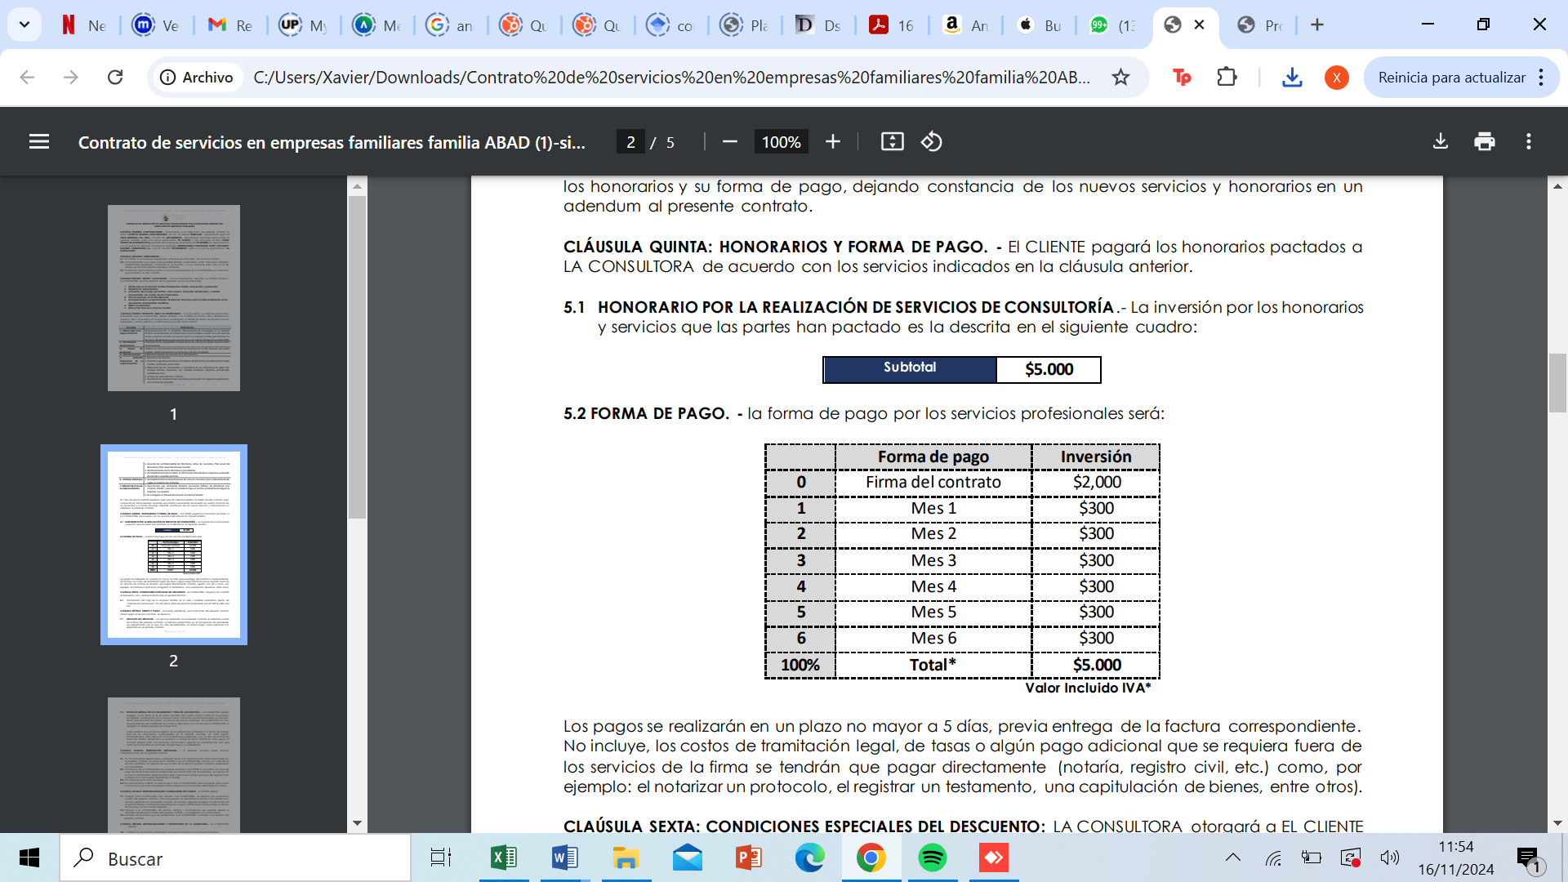

Tabla 24: Negociación asesor empresas familiares

Fuente: Arturo Rivadeneira

Elaborado por: Arturo Rivadeneira

En la tabla 24 se observa la negociación financiera con el asesor de las empresas familiares, esto es indispensable para cubrir objetivo estratégico número 5. Esta negociación se llegó a un consenso entre los dueños de la empresa y el asesor de empresas familiares y se dará inicio en enero del año 2025, debido a que en la época navideña el tiempo para enfocarse en esta asesoría es complejo por lo que es la temporada más alta dentro de la empresa. Finalmente se puede acotar que financieramente es viable ya que se considera dentro del presupuesto para el año 2025.

En las tablas anteriores se pudieron describir mejoras específicas que se han ido realizando dentro de la empresa para ir alineándose y cumpliendo los objetivos del plan estratégico antes mencionado. A continuación se realizará una evaluación financiera con todas las mejoras mencionadas para analizar el VAN,

Con todos los datos mencionados anteriormente podemos analizar que una inversión fija es la compra del tráiler por un valor de $115.000 dólares, este monto la empresa al momento no lo tiene disponible es por eso que necesita recurrir a una entidad financiera para pedir un préstamo, este préstamo se pudiera otorgar a una tasa del 12.5% y por conveniencia de flujos de caja se estaría solicitando para 36 meses. El valor a pagar interés más capital sería de 3847,17 como esta expresado en la tabla 23.

Además, con toda la información mencionada en las tablas anteriores podemos tener los valores netos para el costo de venta de la empresa, los gastos operativos de la empresa y la proyección de ventas de la empresa. Además la depreciación del vehículo que entraría como activo fijo seria a 5 años con una razón del 20% anual, la inflación promedio en Ecuador está un 3% promedio anual. A continuación se detallará el flujo de caja de 1 mes considerando todos los daros mencionados en las tablas anteriores.



Tabla 25: Flujo de caja primer mes

Fuente: EL autor

Elaborado por: El autor

En la tabla 25 se puede observar el flujo de caja del primer mes, dentro de esta tabla están todos los ingresos de los productos que se empezaría a hacer negaciones directas, están los costos de la distribuidora, los costó del transporte, de la asesoría y el costo de locales que es la gestión interna para que estos productos lleguen a los diferentes puntos de venta de la empresa. A continuación se detallará el flujo con una línea de tiempo de 3 años, se decidió hacer con este horizonte debido a que el préstamo bancario del único activo que se adquirió se lo gestionó para los 36 meses.



Tabla 26: Flujo de caja 3 años

Fuente: EL autor

Elaborado por: El autor

En la tabla 26 está el flujo de caja para los 3 años que está destinado el horizonte del proyecto, en el año 2 existe una inversión adicional esta hacer referencia a arreglos que el tráiler debe tener se consideró arreglos de $250 dólares al mes, adema está considerado un flujo terminal este valor es el valor en libros de la depreciación del tráiler. Con toda esta información se puede calcular el VAN y TIR para ver si el proyecto es viable. A continuación se realizaran los cálculos mencionados:



Tabla 27: Cálculos VAN y TIR

Fuente: EL autor

Elaborado por: El autor

En la tabla 27 podemos observar los cálculos realizados para ver la factibilidad de las mejoras, en el cálculo del VAN se utilizó como costo de capital un 20% debido a que los accionistas piden como mínimo ese valor para poder invertir. Con este valor y los cálculos revisados se puede concluir que la empresa con estas mejoras y esta nueva línea de negocio en un lapso de 3 años va a generar $60942,02 de ingresos, dando así una tasa interna de retorno del 48.29%. Es decir, las mejoras y la nueva línea de negocio son totalmente viables.

Finalmente se realizó un análisis de sensibilidad en el cual se proyectaron diferentes escenarios de ventas, en el cual se observó que se debería vender como mínimo el 88% de las ventas expresadas en la tabla 26 para tener un VAN de $564.91 y una TIR de 20.27%.

# CAPÍTULO 5: CONCLUSIONES Y RECOMENDACIONES

* Conclusiones
  + Supermercados La Bodega – Abad Mendieta Cía. Ltda., -, inició en la ciudad de Azogues, provincia del Cañar hace 45 años, constituida como una empresa familiar, la cual hoy en día se ha convertido en un actor importante en el desarrollo económico de su ciudad, debido a su aporte al Valor Agregado Bruto, generación de fuentes de empleo, entre otros.
  + En la parte financiera se pudo observar que la utilidad bruta promedio del 2019 al 2023 ha sido de un 14%, en cuanto a los gastos el mayor porcentaje se lo lleva el gasto de ventas con un promedio de 60%. En el pasivo podemos observar que la mayor participación se lleva el pasivo a corto plazo y dentro de este la cuenta que más pesa es el pago a proveedores.
  + Además, con la comparación de indicadores financieros frente a la competencia e industria se pudo observar que Supermercados la Bodega tiene el ratio más bajo (1) en cuanto a la liquidez, de igual manera el ratio de la prueba acida es el más bajo con respecto a la competencia e industria.
  + Otro punto es que la empresa es la más endeudada con respecto a la industria y su competencia esta con un 84% respecto al promedio del 69% de las empresas comparadas.
  + En cuanto a la eficiencia se observó que supermercados La Bodega tiene el ratio más alto de rotación de inventarios, se debe analizar y gestionar de mejor manera las compras. Además, en el periodo de pago tiene aproximadamente 110 días, esto puede traer riesgos con los proveedores.
  + La empresa a nivel provincial está bien posicionada, pero debe mantenerse a la vanguardia para que siga siendo la líder en la provincia y fortaleciendo sus diferenciadores como el precio y trato a sus clientes.
  + La matriz de estrategias que se formuló para la empresa permitirá que la empresa se ordene para que pueda funcionar de una manera adecuada además estas estrategias lograran que la empresa sea más competitiva en el mercado.
  + Los objetivos estratégicos que la empresa se planteó son alcanzables, solo la empresa se debe organizar de mejor manera para poder empezar con los planes de acción los cuales puedan llevar al cumplimento de los objetivos.
  + Realizando la evaluación financiera se pudo observar que las acciones que se han venido implementando en la empresa son viables.
* Recomendaciones
  + La empresa debe hacer énfasis en aumentar su utilidad bruta ampliando nuevas líneas de negocio u otras estrategias para captar nuevos nichos de mercado tanto a nivel local como provincial.
  + Además, tiene que mejorar la gestión de pago a proveedores para que la liquidez pueda aumentar y consecuentemente los préstamos a los bancos disminuirían. También debe mejorar la rotación de inventarios para que exista un mejor flujo.
  + Las estrategias propuestas en la matriz deben desarrollarse y cumplir dentro de los periodos determinados para que la empresa pueda cumplir con sus objetivos.
  + Realizar un seguimiento exhaustivo de las estrategias que ya se están implementando en la empresa.
  + Realizar una reestructuración del organigrama para que la comunicación y líneas de mando puedan fluir de mejor manera.
  + Cumplir con el seguimiento a la asesoría de las empresas familiares ya que este es un punto crucial para evitar conflictos internos por parte de la familia empresaria.
  + Se recomienda a la empresa contratar un asesor permanente que pueda tomar decisiones estratégicas hasta poder concluir con la asesoría de la empresa familiar, esto con la finalidad de seguir evitando problemas internos por parte de la familia.

# BIBLIOGRAFÍA

Alberto, M. (2009). *Administracion de compras.* Bogota: Ecoe.

Alvarez, J. (2007). COmunicacion interna, la estrategia del exito. *Razon y Palabra*, 1-6.

Banco central del ecuador. (2024). *Informe de resultados de remesas.*

Carl, W. (2009). *Contabilidad administrativa .* Mexico: Cengage Learning.

Castañeda Ramirez, J. (2014). *Evaluacion estrategica.*

CEPAL. (s.f.). *Anuario estadistico de america y el caribe*. Obtenido de https://www.cepal.org/es/publicaciones/46739-anuario-estadistico-america-lati na-cari be-2020-statistical-yearbook-latin

Cordova Padilla, M. (2014). *Analisis financiero.* Bogota: Ecoe Ediciones.

De Orador Marquez, J. A. (2013). *Entorno e informacion del mercado.* Malaga: ic editorial.

Ekos. (2022). Ranking empresarial. *Ekos*.

El comercio. (2020). *El uso de bolsas plasticas aumento por la pandemia*. Obtenido de https://www.elcomercio.com/tendencias/bolsas-plasticas-aumento-pandemia-coronav irus.html

EL universo . (2021). Supermercados lograron utilidades netas en medio de la pandemia.

El universo. (2022). El auge de los supermercados en el pais.

Espinoza Cesar, S. A. (2021). *Empresas familiares en Ecuador (2021).* Guayaquil: UESS.

G, O. (2021). *Influencia de practicas ecologicas y el caracter mediador de la percepcion de la imagen verde con la tecnologia.* Obtenido de https://dia net.unirioja.es/descarga/articu o/8149622.pdf

Galloway, D. (2002). *Mejora continua de procesos.* Gestion 2000.

Hill, C. (2015). *Admisnitracion estrategica teoria y casos.* Mexico: Cengage Learning .

Humberto, G. (2010). *CAlidad y productividad.* Mexico: Mc Graw Hill Education.

INEC. (2024). *caLENDARIO ESTADISTICO*. Obtenido de https://www.ecuadorencifras.gob.ec/documentos/web-inec/Calendari Estadistico/C

La hora. (2022). *Ecuatorianos compraron menos en supermercados y se usa credito diferido*. Obtenido de https://www.lahora.com.ec/pais/ecuatorianos-compraron-menos-supermercados-202

La hora. (s.f.). *e*. Obtenido de https://www.lahora.com.ec/pais/ecuatorianos-compraron-menos-supermercados-202

Lideres. (2019). Coral hipermercados inagura un nuevo local en Duran.

Martinez Pedros, D., & Mila Gutierrez, A. (2012). *Analisis del entorno.* Madrid: Diaz de santos.

Ministerio de trabajo. (2022). *Panorama nacional de la situacion de trabajadores*. Obtenido de https://www.sa ud.gob.ec/wp-content/up oads/2022/05/Panorama-Nacional-de-Sa ud­

Munch, L. (2018). *Administracion: gerstion organizacional, enfoques y proceso administrativo.*

Mexico: Pearson Educacion.

Munch, L. (s.f.). *Administracion.*

Mundial, B. (2024). Obtenido de Inflacion, Precios del consumidor: https://datos.bancomundial.org/indicador/FP.CPI.TOTL.ZG?locations=EC

Planificacion. (2023). *Ley organica de regulavion y control del poder del mercado*. Obtenido de https://www.planificacion.gob.ec/ley-organica-de-regulacion-y-control-del-poder-de-me rcado/

Ponce Talancon, H. (2007). La matriz FODA: Alternativa de diagnostico y determinacion de estrategias de intervencion en diverss organizaciones. *Enseñanza e invetigacion el piscologia* .

Porter, M. (2015). *Estretegia comparativa.* Mexico: Grupo editorial patria.

Revista gestion. (2021). Ranking top 10 supermercados Ecuador.

Scientia et technica . (2002). *El entorno empresarial y la teoria de las cinco fuerzas de porter.*

Stephanie Michaux, Anne Cadiat. (2016). *Las cinco fuerzas de porter.* Economia y empresa.

Van Laethem, N., Lebon, Y., & Duran-Mergret, B. (2014). *La caja de herramientas.... Mercadotecnia.* Mexico: Patria.

# Anexos

* Entrevista a clientes

A las entrevistas de los clientes se hizo de manera aleatoria en todos los locales de Supermercados la Bodega, la entrevista empezó con preguntas básicas como la demografía para tener los datos en este sentido nombre, edad, entre otras. Además, se preguntó sobre la satisfacción que tienen sobre los precios de la empresa, la variedad de productos que la empresa tiene a disposición, los aspectos positivos que tiene la empresa, los aspectos negativos y a que empresas consideran la competencia.

* Entrevista a grupo focales

Dentro de la entrevista a los grupos focales se hizo una entrevista semiestructurada se empezó diferenciando el tipo de cargo que tiene la persona entrevistadas, los procesos que realizan dentro de su área, los cuellos de botella que tiene la empresa o la área específica de la cual se está entrevistando, es decir, la entrevistas se fue dando a medida de como surgían las respuestas de las personas. Pero como objetivo final de la entrevista era saber los cuellos de botella, aspectos negativos, aspectos positivos del área específica, necesidades para mejorar, entre otros.